

|  |
| --- |
| *Докладът за механизма за предупреждение (ДМП) отбелязва началото на годишния цикъл на процедурата при макроикономически дисбаланси (ПМД), която има за цел да се установят и преодолеят дисбалансите, които възпрепятстват безпроблемното функциониране на икономиките на държавите членки и икономиката на ЕС и могат да застрашат доброто функциониране на икономическия и паричен съюз.*  *За изготвянето на ДМП се използва таблица с избрани показатели, както и голям набор от допълнителни показатели и съответна допълнителна информация, за да се проверят държавите членки за евентуални икономически дисбаланси, по отношение на които се налага да бъдат предприети мерки на политиките. В ДМП се посочват държавите членки, за които е необходимо да се направи анализ в рамките на задълбочен преглед (ЗП) с цел да се прецени как се натрупват или намаляват макроикономическите рискове в държавите членки и да се направят изводи дали съществуват дисбаланси или прекомерни дисбаланси. Като отчита обсъжданията относно ДМП с Европейския парламент и в рамките на Съвета и Еврогрупата, Комисията изготвя ЗП за засегнатите държави членки. В съответствие с установената практика ЗП се изготвя при всички положения за държавите членки, за които са установени дисбаланси при предишния кръг от ЗП. Констатациите от ЗП ще бъдат включени в специфичните за всяка държава препоръки (СДП) в рамките на европейския семестър за координация на икономическите политики. Очаква се ЗП да бъдат публикувани през февруари 2019 г., преди пакета от СДП към европейския семестър.* |

**1.** **Обобщение**

**С настоящия доклад се поставя началото на осмия годишен кръг на процедурата при макроикономически дисбаланси (ПМД).**[1] С процедурата се цели да се установяват дисбалансите, които възпрепятстват безпроблемното функциониране на икономиките на държавите членки, и да се стимулират подходящите ответни мерки на политиките. ПМД се прилага в рамките на европейския семестър за координация на икономическите политики с цел да се гарантира съгласуваност с анализите и препоръките, направени по линия на други инструменти за икономическо наблюдение. В годишния обзор на растежа (ГОР), който се приема едновременно с настоящия доклад, се прави преглед на икономическото и социалното положение в Европа и се определят общи приоритети за политиката на ЕС като цяло през следващата година.

**В доклада са посочени държавите членки, за които трябва да бъдат направени задълбочени прегледи (ЗП) с цел да се прецени дали са засегнати от дисбаланси, по отношение на които се налага да бъдат предприети мерки на политиките.**[2] Докладът за механизма за предупреждение (ДМП) е инструмент за преглед на икономическите дисбаланси, публикуван в началото на всеки годишен цикъл на координация на икономическите политики. По-специално той се основава на икономически анализ на таблица с показатели, за които са определени индикативни прагове, и на набор от допълнителни показатели. В ДМП е включен също така анализ на последиците от дисбалансите в държавите членки върху цялата еврозона и се проучва до каква степен се налага да има координиран подход към ответните мерки на политиките с оглед на взаимозависимостта в еврозоната.[3] В това отношение анализът в настоящия доклад допълва оценката, представена в работния документ на службите на Комисията, озаглавен „Анализ на икономиката на еврозоната“, който придружава Препоръката на Комисията за Препоръка на Съвета относно икономическата политика в еврозоната.

**Оценката на ДМП се вписва в контекста на икономически растеж, който продължава да бъде широкобхватен, макар и да се наблюдава известно забавяне.** Според икономическата прогноза на службите на Европейската комисия от есента на 2018 г. растежът на реалния БВП е 2,1 % през 2018 г. и 1,9 % през 2019 г. както за ЕС, така и за еврозоната, което бележи леко забавяне в сравнение с отбелязания през 2017 г. растеж от 2,4 %. Очаква се положителен растеж във всички държави членки. Прогнозите са условията на заетост да се подобрят допълнително и постепенно да доведат до по-устойчиво увеличение на заплатите, което ще подпомогне потреблението и с течение на времето ще подкрепи доближаването на динамиката на инфлацията до целта за инфлацията, определена от органите на паричната политика; очаква се нарастването на инвестициите да остане стабилно въпреки лекото забавяне. И обратно, налице са признаци за по-слаб принос на нетния износ за растежа на фона на по-голямата несигурност във връзка със средата за осъществяване на търговска политика и разрастването на неотдавнашното поскъпване на еврото. Като цяло перспективите за растеж продължават да почиват на солидни основи, включително цялостно стабилни пазари на труда, благоприятни условия за кредитиране, подобряване на счетоводните баланси и печалбите на банките и нефинансовите предприятия, но се очаква те да намалеят с окончателното формиране на цикъла в основните райони по света[4].

**Коригирането на макроикономическите дисбаланси в ЕС напредва благодарение на засилването на растежа на номиналния БВП, но средносрочната перспектива се помрачава от повишената несигурност**. Икономическата експанзия и темповете на инфлацията постепенно се доближават до целта за подпомагане на намаляването на съотношенията на дълга към БВП. Въпреки това частният и държавният дълг остават на рекордно високи равнища и във финансовия сектор продължават да са налице уязвими области по отношение на счетоводните баланси. Тъй като инфлацията постепенно се доближава до целта на ЕЦБ, възможността за нормализиране на паричната политика ще се увеличи, което ще доведе до последици за разходите по заемите, цените на активите и счетоводните баланси. В този контекст редица механизми биха могли да доведат до поведенческа промяна по отношение на риска, като последиците във връзка с доверието ще засегнат държавите членки с влошени перспективи за публичните финанси или финансовия сектор, или с натрупани отрицателни резултати (включително във връзка с последиците от оттеглянето на Обединеното кралство от ЕС). Редица неблагоприятни рискове произтичат от средата извън ЕС, предимно във връзка с проявленията на протекционистки мерки на търговската политика, последиците от геополитическото напрежение и по-специално за цените на енергията, приключването на фискалната експанзия на САЩ в контекста на затягането на паричната политика, както и последиците за движението на капитали и валутните курсове, произтичащи от асинхронното нормализиране на паричната политика в различните области на световната икономика[5]. Взаимодействието между тези източници на рискове накланя везните надолу и очертава все по-несигурни перспективи в контекст, в който възможността за смекчаване на сътресения чрез частни и публични спестявания е ограничена в немалко държави членки.

**От хоризонталния анализ, представен в ДМП, могат да се направят редица изводи:**

* **Ребалансирането на позициите на текущите сметки трябва да продължи.** Големите дефицити по текущата сметка бяха коригирани в повечето държави членки, но в няколко случая е необходимо външните позиции да са по-разумни, за да се поддържат подходящи темпове на намаляване за наличните нетни външни задължения. Намаляването на някои от най-големите излишъци по текущата сметка стана видимо едва наскоро и продължава да бъде минимално. В редица държави членки данните за текущите сметки зависят във все по-голяма степен от трансгранични сделки, свързани с дейностите на мултинационални корпорации и международно ориентирани сектори на услугите, които засягат както търговията, така и баланса на доходите.
* **Позициите на външните салда се запазват небалансирани и постепенно се коригират.** Високите отрицателни стойности на нетните международни инвестиционни позиции (НМИП), регистрирани в държавите членки, които преди са имали големи дефицити по текущата сметка, се коригират на фона на позиции на външните парични потоци, които са близко до баланс или са в излишък, и на възобновен растеж на номиналния БВП, които трябва да се задържат, за да може задълженията да намалеят до по-разумни нива. В държавите с големи излишъци НМИП продължават да се покачват.
* **Условията по отношение на разходната конкурентоспособност стават по-неблагоприятни за редица държави членки и като цяло са по-неблагоприятни за по-симетричното ребалансиране.** От 2016 г. насам разходите за труд за единица продукция нарастват с по-бързи темпове в повечето държави членки, като се регистрират силни повишения, особено в редица държави от ЕС в Централна и Източна Европа, което се дължи отчасти на смущения в доставките. Следкризисното повишение на разходната конкурентоспособност беше по-бързо в държавите от еврозоната, които са нетни длъжници, отколкото в държавите, които са нетни кредитори. Неотдавна обаче предимството на държавите, които са нетни длъжници, по отношение на динамиката на разходната конкурентоспособност, регистрира забавяне в сравнителен контекст поради затягане на пазарите на труда и намаляване на темповете на повишаване на производителността, докато свитите пазари на труда в държавите, които са нетни кредитори, не са довели до момента до значително увеличение на заплатите. Тези последни промени в разходната конкурентоспособност не са отразени изцяло в съответно влошаване на ценовата конкурентоспособност, вероятно поради компенсиращото въздействие от по-ниските ценови маржове. Това въздействие би могло да бъде сред причините, поради които няма *prima facie* доказателства, че загубите на разходна конкурентоспособност вече са се отразили отрицателно на ръста на експортните пазарни дялове, но въздействието може да стане видимо, ако тези тенденции се задържат.
* **Задлъжнялостта на частния сектор е в процес на намаляване, което се наблюдава във все по-голяма степен на фона на възобновен номинален растеж.** Съотношението на частния дълг към БВП се понижава в по-голям брой държави членки в сравнение с преди една година. Това се дължи на по-висок растеж на номиналния БВП, тъй като активно намаляване на задлъжнялостта, т.е. намаляване на задлъжнялостта на фона на свиващо се равнище на задлъжнялостта в номинално изражение, се наблюдава само в няколко държави, както и със слаби темпове. Активното намаляване на задлъжнялостта се ограничава предимно до корпоративния сектор, тъй като заемите на домакинствата станаха по-динамични. Темповете на намаляване на задлъжнялостта продължават да са по-бързи в корпоративния сектор, отколкото в сектора на домакинствата, включително защото натрупаните дългове са по-големи в първия сектор и по този начин въздействието на растежа на номиналния БВП върху съотношението на дълга е по-голямо.
* **В държавите с високо равнище на държавния дълг правителствата започнаха действия за намаляване на задлъжнялостта едва наскоро и това се случва с бавни темпове**. Въпреки че възобновяването на номиналния растеж и по-ниските лихвени плащания са допринесли в повечето държави членки за намаляване на съотношението на държавния дълг към БВП, във все повече държави се наблюдава проциклично разхлабване на бюджетната дисциплина, което се отразява върху възможностите за смекчаване на сътресения в лоши времена.
* **Условията в банковия сектор на ЕС се подобряват, но в някои държави членки продължават да се наблюдават ниски нива на рентабилност и голямо натрупване на необслужвани заеми (НОЗ).** Рентабилността се е подобрила особено в държавите, в които банковият сектор се характеризира със слаба рентабилност. Съотношението на НОЗ е намаляло допълнително, особено в държавите членки, където тяхното натрупване е най-голямо. Капитализацията се е увеличила допълнително в повече държави. Оценките на собствения капитал на банките се характеризираха с растеж до началото на 2018 г. и с низходяща корекция след това.
* **Растежът на цените на жилищата се е ускорил и е отбелязал положителни резултати във все повече държави членки и по-голям брой държави демонстрират възможни признаци за надценки.** В същото време наскоро растежът на цените на жилищата в държавите с най-отчетливи признаци за надценки стана умерен. От друга страна, се наблюдава сериозно засилване най-вече в държави, които понастоящем не показват или показват умерени признаци за надценки.
* **Положението на пазарите на труда продължава да се подобрява и увеличението на заплатите постепенно се възстановява.** Равнището на безработицата, включително младежката и дълготрайната безработица, продължава да намалява, но остава високо в някои държави членки, и участието на пазара на труда е слабо, въпреки че често се повишава. Социалните сътресения намаляват въпреки наследената продължителна безработица и намаленото заплащане в редица държави[6]. Увеличението на заплатите на равнището на еврозоната остава под очакванията при настоящите равнища на безработицата въз основа на историческите данни. Заплатите в държавите от ЕС обаче постепенно се възстановяват с диференцирани темпове, които като цяло отразяват степента на ограничаване на пазара на труда и затрудненията във връзка с предлагането на работна ръка в някои държави.

**Ребалансирането на еврозоната продължава да се нуждае от специално внимание.** Излишъкът по текущата сметка на еврозоната се стабилизира през 2016 г. и след това остана до голяма степен непроменен. Нивото му е най-голямо в световен мащаб и надхвърля равнищата, които съответстват на основните икономически показатели. Необходимо е да се предвиди подходяща комбинация от политики сред държавите от еврозоната, предвид взаимосвързаността и разпространението в рамките на еврозоната, за да се гарантира, че възобновяващият се растеж е устойчив и съвместим с макроикономическата стабилност. За да се намалят натрупаните големи външни и вътрешни дългове, е необходимо в държавите, които са нетни длъжници, салдата по текущата сметка да се поддържат на разумни нива и да се осигури подходящ темп на намаляване на дълга, без да се подкопава целта за повишаване на потенциала за растеж и с цел да се предотврати рискът от проциклично затягане в лоши времена. В държавите, които са нетни кредитори, справянето с трайните големи излишъци посредством политики за стимулиране на инвестициите и преодоляването на инерцията при заплатите ще допринесат за оказването на подкрепа за потенциала за растеж и ще направят изгледите за растеж по-независими от външното търсене. В каре 2 се разглежда по-подробно измерението на дисбалансите, свързано с еврозоната.

**Като цяло рисковете, свързани със съществуващите дисбаланси, продължават да намаляват на фона на икономическата експанзия, но продължават да са налице уязвими области, свързани с натрупаните дисбаланси, и има признаци за евентуални неустойчиви тенденции.** Като цяло възможните източници на риск са същите като тези, които бяха установени в ДМП за 2018 г. Все още са налице големи излишъци, а промените в конкурентоспособността станаха по-неблагоприятни на ребалансирането. Намаляването на задлъжнялостта на частния сектор е извлякло ползи от икономическата експанзия, но остава неравномерно, като натрупаният голям дълг не се коригира със задоволителен темп. В по-общ план пониженото активно намаляване на задлъжнялостта от частния и особено от обществения сектор поставя въпроса дали за намаляването на задлъжнялостта може да се разчита в по-голяма степен на това, че потенциалният растеж на БВП ще продължи. Това предизвикателство подчертава необходимостта процесът на реформи, започнал в редица държави от ЕС през последните години, да бъде продължен, както и да се запази приоритетното място на политиките и реформите, насочени към увеличаване на потенциала за растеж[7]. Предвид все по-несигурните средносрочни перспективи, усилията за намаляване на задлъжнялостта, които полагат частният и публичният сектор в настоящия момент на продължаваща икономическа експанзия, са от ключово значение и с оглед на създаването на възможности за смекчаване на сътресенията от отрицателните резултати от момента, в който икономическите условия станат по-неблагоприятни и рисковете придобият реални измерения. В същото време в редица държави са налице признаци за евентуално прегряване, свързано главно с бързо растящи разходи за труд за единица продукция, водещи до намаляване на разходната конкурентоспособност, както и динамичен ръст на цените на жилищата от вече сравнително високите равнища. С оглед на корекцията на повечето дисбаланси на паричните потоци и постепенното намаляване на тежестта на натрупаните дисбаланси, както и на наличието на евентуални признаци за прегряване в редица държави, за ориентацията на наблюдението по ПМД постепенно се обръща по-голямо внимание на мониторинга на евентуалните неустойчиви тенденции и на предотвратяването на конфигурации от рискове, които могат да се конкретизират в средносрочен план.

**По-подробни и обхватни анализи за редица държави членки, посочени в ДМП, ще бъдат включени в ЗП**. Както при последните годишни цикли, ЗП ще бъдат включени в докладите за отделните държави, които представят анализа на службите на Комисията по отношение на икономическите и социалните предизвикателства в държавите — членки на ЕС. За да подготви ЗП, Комисията ще базира своя анализ на богат набор от данни и съответна информация и рамки за оценка, разработени от Комисията в сътрудничество с комитетите и работните групи на Съвета. Анализът в ЗП ще послужи като основа за установяването на дисбаланси или прекомерни дисбаланси в държавите членки, както и за евентуални актуализации в специфичните за всяка държава препоръки (СДП), отправени към държавите членки.[8] Държавите, за които са установени дисбаланси или прекомерни дисбаланси, подлежат и ще продължават да подлежат на специфичен мониторинг, за да се гарантира непрекъснато наблюдение на политиките, предприети в рамките на ПМД.

**ЗП ще бъдат изготвени за държавите членки, за които вече е установено, че са налице дисбаланси или прекомерни дисбаланси.** В съответствие с установената надзорна практика ще бъдат изготвени ЗП, за да се прецени дали съществуващите дисбаланси се коригират, се задържат или се задълбочават, като същевременно се отчитат осъществяваните коригиращи политики. Ето защо се предвижда изготвяне на ЗП за 11-те държави членки, за които е установено, че са налице дисбаланси, с оглед на констатациите от ЗП за 2018 г.[9] Това са **България, Хърватия, Кипър, Франция, Германия, Ирландия, Италия, Нидерландия, Португалия, Испания** и **Швеция**.

**Ще бъдат изготвени ЗП също така за Гърция, която за първи път е обект на наблюдение по ПМД, и за Румъния.** С оглед на анализа по ДМП ще се изготви ЗП за **Гърция**, която преди това беше изключена от наблюдението по ПМД, тъй като по отношение на нея се прилагаше програма за макроикономически корекции в контекста на финансова помощ до август 2018 г.[10] В оценката на ДМП не се посочват значителни допълнителни рискове спрямо тези, които са били установени в последните налични ЗП за редица държави членки, излезли от наблюдението по ПМД през последните години, а именно Словения (за която беше установено, че не са налице дисбаланси през 2018 г.), Финландия (излизане от наблюдението през 2017 г.), Белгия и Унгария (излизане от наблюдението през 2016 г.). Също така условията не са се променили съществено в Австрия след оценката в ЗП от 2016 г., която доведе до установяването на липса на дисбаланси. Анализ беше направен и по отношение на Естония в ЗП през 2016 г. и в него се стигна до заключението, че не са установени дисбаланси. Въпреки сериозното увеличаване на разходите за труд за единица продукция оттогава насам, това не се е отразило съществено на външния баланс и не се налага да се прави ЗП по отношение на Естония, макар и да е необходимо в рамките на предстоящия доклад за страната да бъде осъществен внимателен мониторинг. За сметка на това изглежда обосновано да се изготви ЗП за анализ на положението в **Румъния**, за да се преценят развитието и евентуалната повторна поява на рискови ситуации, които вече са били установени в предходни ЗП (през 2015 г. и 2016 г.), и по-специално във връзка с конкурентоспособността и външното салдо. Изглежда обосновано в докладите за отделните държави да се направи задълбочен анализ на рисковете, свързани с развитието на пазара на жилища в редица държави членки (Австрия, Белгия, Чехия, Дания, Унгария, Люксембург и Обединеното кралство), както и с развитието в областта на конкурентоспособността (Чехия, Естония, Унгария, Латвия и Литва)[11]. Поради това като цяло в ДМП се призовава за изготвяне на ЗП за 13 държави членки спрямо 12 при предходния цикъл.

|  |
| --- |
| ***Каре 1:* Изменения на допълнителните показатели в таблицата с показатели по ПМД**  **Към таблицата с показатели по ПМД е добавен набор от допълнителни показатели**. Както е посочено в регламента за ПМД (Регламент (ЕС) № 1176/2011), в икономическия анализ на таблицата с показатели се използват не само основни показатели, но и допълнителни подходящи показатели и информация. От началото на наблюдението по ПМД икономическият анализ на основните показатели се придружава от набор от допълнителни показатели. За разлика от основните показатели, по отношение на допълнителните показатели не се прилагат прагове (вж. таблица 2.1).  **Регламентът за ПМД изисква от Комисията редовно да прави преглед и да преразглежда таблицата с показатели по ПМД, когато е необходимо.** От създаването на ПМД таблицата с показатели е преразглеждана няколко пъти. През 2012 г. беше добавен основен показател за финансовия сектор (общо пасиви на финансовия сектор). През 2013 г. беше преразгледано определението за редица основни променливи в таблицата с показатели (реален ефективен валутен курс, дълг на частния сектор и кредитни потоци) и бяха добавени някои допълнителни показатели (включително набор от социални показатели и показатели за заетостта). През 2015 г. бяха добавени основни показатели за заетостта. Като цяло промените бяха целенасочени и ограничени.  **В настоящия ДМП са въведени някои изменения на допълнителни показатели, за да се извлекат ползи от подобрения в наличната статистика и да се гарантира, че показателите са уместни.** Посочените последни изменения в набора от допълнителни показатели целят да се извлече полза от по-добри статистически данни за платежния баланс и банковия сектор (особено необслужваните заеми) и благодарение на тях в таблицата ще бъдат включени показатели, които вече се използват активно в анализите в ДМП и ЗП. Както при предходните изменения на таблицата с показатели, бяха проведени надлежни консултации с Европейския парламент и Съвета (включително неговите комитети от експерти) и ЕССР беше информиран. Тези изменения могат да бъдат обобщени, както следва[12]:   * *Нетният външен дълг (НВД)* се заменя с *НМИП след приспадане на инструментите без риск от неизпълнение* (NENDI), за да се постигне по-широко представителство на външните запаси (активи и пасиви), за които съществува риск да бъдат просрочени. Новият показател е облагодетелстван от преработената методика за статистиката на платежния баланс (от BPM5 към BPM6), която позволява по-подробна разбивка на чуждестранните активи и пасиви. В сравнение с НВД NENDI: i) изключва нетния вътрешнoфирмен дълг от преки чуждестранни инвестиции (ПЧИ), на който в някои случаи се пада значителен дял от трансграничния дълг, без това да води до притеснения във връзка с платежоспособността; ii) включва акции на взаимни фондове, които понякога са много големи и са обезпечени в по-голямата си част с облигации; и iii) включва нетни финансови деривати. Ако се погледне от друга гледна точка, NENDI е подгрупа на НМИП, която изключва капиталови компоненти, а именно ПЧИ в дялов капитал и акции, както и дълг от вътрешнофирмени трансгранични ПЧИ. * Показателят от националните сметки за *неконсолидираната задлъжнялост на финансовия сектор* се заменя с *консолидирана банкова задлъжнялост, местни и чуждестранни субекти* от консолидираните данни на ЕЦБ за банковия сектор, а това осигурява възможност за по-ясно икономическо тълкуване и за сравнение между отделните държави и се основава последователно на счетоводни стойности, дори и да обхваща само банковия сектор. * Добавени са два показателя, които се използват редовно в анализа в контекста на ПМД: първо, *(консолидирана) задлъжнялост на домакинствата* за допълване на основния показател за дълга на частния сектор; и, второ, показател за *брутни необслужвани заеми*, който предоставя допълнителна информация за оценяване на дълга на частния сектор. Добавянето на последния показател беше възможно благодарение на наличието на данни, сравними между отделните държави, в консолидираната банкова статистика на ЕЦБ от 2015 г. нататък. * За да може показателите в таблицата да останат подходящи и ограничени, общият брой на показателите се запазва непроменен — 28. Отпадат два допълнителни показателя, които преди това бяха включени: i) изменението на номиналните разходи за труд за единица продукция за период от десет години (тъй като се припокрива с данните за тригодишното изменение на разходите за труд за единица продукция от основните индикатори и данните за десетгодишното изменение на разходите за труд за единица продукция по отношение на еврозоната също при допълнителните показатели); ii) неконсолидираният дълг на частния сектор (който беше заменен от основния показател за консолидирания дълг на частния сектор). |

**2.** **Дисбаланси, рискове и корекции: основни промени в отделните държави**

**ДМП се основава на икономически анализ на таблицата с показатели по ПМД, която се използва като филтър за установяване на *prima facie* доказателства за евентуални рискове и уязвими области**. В таблицата е включен набор от 14 показателя с индикативни прагове за области като външните позиции, конкурентоспособността, частния дълг, пазарите на жилища, банковия сектор и заетостта. Тя се основава на действителни данни с добро статистическо качество, за да се осигурят стабилност на данните и съгласуваност между отделните държави. Ето защо таблицата, използвана за настоящия доклад, отразява данните до 2017 г. В съответствие с Регламента за ПМД (Регламент (ЕС) № 1176/2011) стойностите в таблицата с показатели не се тълкуват механично в оценките, включени в ДМП, а вместо това подлежат на икономически анализ, който позволява по-добро разбиране на общия икономически контекст и отчитане на специфичните за всяка държава съображения.[13] Анализът на таблицата с показатели се допълва от набор от допълнителни показатели. В оценката на ДМП са взети под внимание също така по-актуални данни и допълнителна информация, изводите от рамките за оценка, както и констатациите в съществуващите ЗП и съответните анализи, и прогнозата на службите на Комисията от есента на 2018 г.

**Променливите в таблицата с показатели, които се отнасят до 2017 г., сочат за продължаващи натрупани дисбаланси, които обаче постепенно намаляват.** Често продължават да се наблюдават стойности, надхвърлящи прага в таблицата с показатели по ДМП, по отношение на държавния дълг, нетните международни инвестиционни позиции и частния дълг (графика 1).[14] Броят на държавите членки, чиито резултати надхвърлят праговете за тези три показателя, е малко под честотата, отчетена в предишни таблици с показатели и потвърждава дълготрайния характер на тези натрупани дисбаланси и факта, че корекция се извършва едва постепенно. По-голямата част от случаите на салда по текущата сметка, които са над прага, е свързана преди всичко с трайно големи излишъци; по-честите случаи на стойности, които са над прага през 2017 г., се дължат на по-големия брой големи дефицити. Текущото възстановяване на заетостта се отразява в допълнително намаляване на броя на държавите от ЕС, чиито резултати са над прага за равнището на безработицата, и са налице повече намаления на показателите за младежката и дълготрайната безработица поради обичайната им по-голяма чувствителност спрямо състоянието на пазара на труда. Въпреки широкоразпространеното и стабилно възстановяване на цените на жилищата в цяла Европа, според таблицата с показатели по-малко държави членки преминават прага на повишаването на цените на жилищата, тъй като някои държави с показания малко над прага са паднали междувременно под него. Броят на държавите, в които разходите за труд за единица продукция са се увеличили над прага, остана като цяло стабилен, докато ограничен брой държави надхвърлят праговете за реалния ефективен валутен курс и то само в случаи, в които реалният валутен курс е под по-ниския праг. Броят на държавите членки, които са отбелязали надхвърлящи прага загуби в експортния пазарен дял, е намалял допълнително.

**Графика 1: Брой на държавите с променливи в таблицата с показатели, които са над прага**

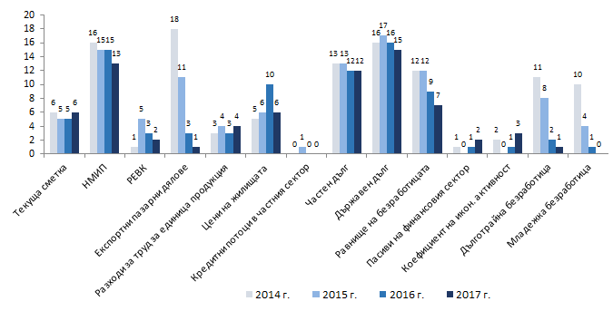

*Източник:* Евростат.

*Бележка:* броят на държавите с променливи в таблицата, които са над прага, се основава на събраните в таблицата данни, публикувани в съответния годишен ДМП. Евентуалните последващи промени на данните могат да доведат до разлика в броя на стойностите, които надвишават праговете, изчислени на база на най-новите данни за променливите в таблицата, в сравнение с отчетения в графиката по-горе брой.

**В повечето държави от ЕС текущите сметки са балансирани или в излишък, а в някои държави продължават да са налице големи излишъци по текущата сметка, в най-добрия случай намаляващи минимално.** Като цяло последните промени в салдата по текущата сметка са относително ограничени (Graph 3). Повечето от големите и неустойчиви дефицити по текущата сметка са коригирани още преди първите години на десетилетието и са се превърнали в излишъци или балансирани позиции, които са се запазили и често са отбелязали слабо увеличение през последните години. Големите излишъци в държавите, които са нетни кредитори, като цяло са се променили в малка степен или дори са се увеличили. Салдата по текущата сметка се дължат само в ограничена степен на циклични фактори: разликата между фактическите текущи сметки и текущите сметки, коригирани спрямо фазата на икономическия цикъл, са обикновено незначителни и намаляват на фона на намаляващите разлики между фактическия и потенциалния БВП (графика 2)[15]. За повечето от държавите от ЕС, последните резултати по текущата сметка надхвърлят очакванията въз основа на основните показатели (напр. застаряване и доход на глава от населението).[16] В някои случаи обаче последните резултати може и да не са достатъчни за намаляване на натрупаните нетни външни задължения в подходящи темпове. Балансираните като цяло позиции на текущите сметки през 2017 г. се дължат на циклични условия в по-малка степен, отколкото преди, тъй като отрицателните разлики между фактическия и потенциалния БВП в държавите членки намаляват или стават положителни. Вследствие на увеличаващите се цени на петрола промените на енергийния баланс понижиха цялостния баланс почти навсякъде, но често в съвсем слаба степен (вж. таблица 2.1 в приложението за данните за енергийния баланс).

* **Кипър е държавата членка, която отбелязва най-големият дефицит по текущата сметка, надхвърлящ прага на ПМД** (въз основа на средната стойност за 3-те години до 2017 г.). През последните години анализът на годишните данни е по-лош само за Кипър. Резултатите са **под очакванията спрямо основните показатели** **и под необходимото за подобряване на НМИП в подходящи темпове** и влошаването на състоянието на текущата сметка през 2017 г. не може да се дължи на въздействието на цикъла. Извън еврозоната текущата сметка на Обединеното кралство е също под прага в таблицата с показатели по ПМД.
* През 2017 г. само **пет други държави членки отчитат дефицит по текущата сметка**: Финландия, Франция, Гърция, Румъния и Словакия, като само последните две са отбелязали стойности под 1 % от БВП. **Румъния отчита влошаване** на дефицита по текущата си сметка, за което изглежда, че е под основните показатели за 2017 г. **Гърция се откроява с големия принос на отрицателната разлика между фактическия и потенциалния БВП** за ниския основен дефицит по текущата сметка; контролирайки цикъла, текущата сметка изглежда под нивото, необходимо за намаляване на НМИП с бързи темпове, и под нормата на текущата сметка.
* **В държави с предимно отрицателни НМИП**, като Португалия и Испания, резултатите по текущата сметка са над очакванията, базирани на основните показатели, но в Португалия те не са достатъчни, за да се гарантира подобряване на НМИП в подходящи темпове. Хърватия отбелязва излишък, допринасящ за намаляване на НМИП със задоволителни темпове. Ирландия показва голям излишък по текущата сметка през 2017 г. след дефицит през 2016 г. вследствие на неотдавнашните значителни промени със задна дата в посока към намаляване. По отношение на Ирландия данните за текущата сметка са засегнати отчетливо от трансгранични сделки, свързани с дейностите на многонационалните корпорации.
* **Понастоящем четири държави от ЕС надвишават прага в таблицата с показатели по ПМД в резултат на излишъци**. Стойности над прага се наблюдават от няколко години в Дания, Германия и Нидерландия, а в последно време — в Малта. През 2017 г. излишъкът в Германия намаля с 0,5 % от БВП, докато излишъкът в Нидерландия нарасна с 2,5 % от БВП. И в четирите случая тези излишъци са доста **над нивото, което може да бъде обяснено с основните показатели**, винаги с поне 5 процентни пункта от БВП. Динамиката на излишъка в Нидерландия и Малта беше до голяма степен в резултат на трансгранични сделки, свързани с дейностите на мултинационални корпорации и международно ориентирани сектори на услугите, които засягат както търговията, така и баланса на доходите. Редица други държави отбелязват излишъци по текущата сметка в продължение на няколко години, макар и под прага, какъвто е случаят и в големи държави от еврозоната, особено в Италия (вж. също каре 2 за повече информация относно излишъка по текущата сметка в еврозоната).

**Графика 2: Салда по текущата сметка и референтни показатели през 2017 г.**

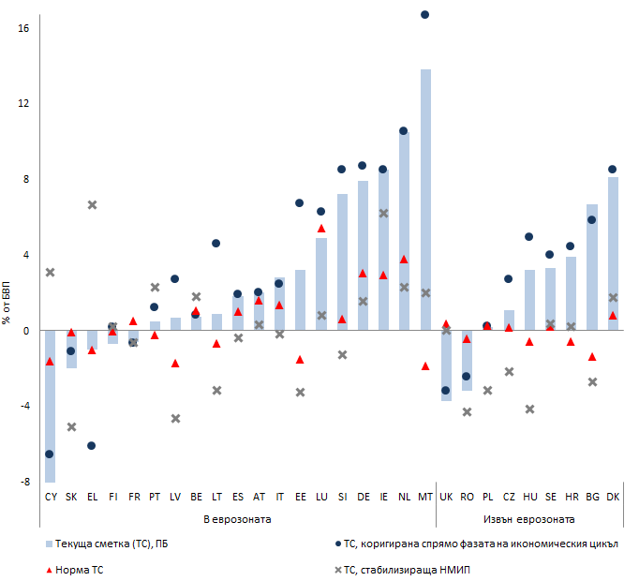

*Източник:* Евростат (данни от BPM6) и изчисления на службите на Комисията.

*Бележка:* Държавите са подредени по салдо на текущата сметка през 2017 г. *Салда по текущите сметки, коригирани спрямо фазата на икономическия цикъл*: вж. бележка под линия 15. *Норми на текущата сметка*: вж. бележка под линия 16. Референтният показател за *текуща сметка, водеща до стабилизиране на НМИП*, се определя като текуща сметка, която е необходима за стабилизиране на НМИП на текущото равнище през следващите 10 години, или, ако текущата НМИП е под пруденциалния праг, специфичен за всяка държава — текущата сметка, която е необходима за достигане на пруденциалния праг за НМИП през следващите 10 години.[17]

**Графика 3: Развитие на салдата по текущата сметка**

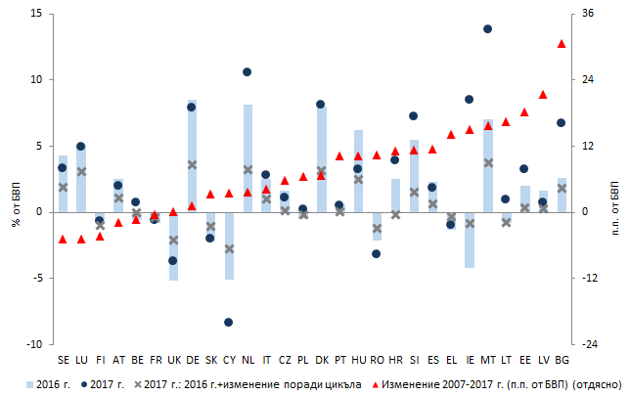

*Източник:* Евростат и изчисления на службите на Комисията.

Бележка: Държавите са представени във възходящ ред според изменението в съотношението между НМИП и БВП между 2007 и 2017 г. Изменението, което се дължи на цикъла, е изчислено като изменение на текущата сметка, което не е отчетено в изменението на салдото на текущата сметка, коригирано спрямо фазата на икономическия цикъл; вж. бележка под линия 15.

**Нетните международни инвестиционни позиции (НМИП) продължиха да се подобряват в почти всички държави членки, но в редица от тях силно отрицателните позиции продължават да пораждат безпокойство.** Натрупаните НМИП са все още до голяма степен с отрицателни стойности в много държави — членки на ЕС (Graph 4). В повечето държави от ЕС с отрицателна НМИП натрупаните външни задължения надвишават НМИП и това би могло да се обясни на база на основните икономически показатели, като само в няколко случая тя изглежда под пруденциалния праг.[18] В някои държави натрупаните външни задължения са големи, включително когато се изчисляват след приспадане на по-малко рискови финансови инструменти (NENDI). През 2017 г. НМИП продължи да се подобрява благодарение на резултати по текущата сметка, които често бяха положителни и близки до възстановяващия се растеж на номиналния БВП (графика 5). До известна степен подобренията бяха по-слаби от предишни години с оценъчни ефекти, които често допринасят в по-малка степен за подобряването на НИМП или дори слабо се отклонят от НМИП. Проявлението и силата на измененията на НМИП не бяха свързани стабилно с началните НМИП, но в повечето случаи анализите за държавите, които са нетни длъжници, показаха подобрение или стабилизация през 2017 г.

* През 2017 г. **почти половината държави членки са отчели НМИП, които са по-лоши от прага в таблицата**, в размер на -35 % от БВП. Някои са продължили да бъдат над -100 % от БВП (Кипър, Гърция, Ирландия и Португалия), а Испания — -80 % от БВП; България, Хърватия, Унгария, Латвия, Литва, Полша, Румъния и Словакия също са останали над -35 % от БВП.
* Анализите в държави с **предимно отрицателни НМИП** обикновено са **под специфичните за всяка държава референтни показатели**, както нормите на НМИП, така и пруденциалните прагове за НМИП. Това се отнася за Ирландия, Гърция, Кипър, Португалия, както и Испания. Гърция отбеляза леко влошаване на НИМП, а по отношение на Португалия анализите останаха непроменени, като и в двата случая оценъчните ефекти през 2017 г. намалиха НМИП до известна степен; всички останали подобриха своите резултати. Тези най-отрицателни НМИП се отличават **със силна честота на нетния дълг**[19]. Данните за Кипър и Ирландия трябва да се разглеждат също в контекста на значението, което има за тях дейността на мултинационалните корпорации и международно ориентираните сектори на услугите; а в Гърция това трябва да се направи с оглед на големия външен държавен дълг при изключително преференциални ставки.
* В държави с **междинни отрицателни НМИП**, които остават под -35 % от прага за БВП в таблицата с показатели, НМИП често се явява под нормата, а в някои случаи — малко под пруденциалните прагове. В тези държави дяловият капитал оказва голямо въздействие върху отрицателната НМИП, включително в контекста на входящите нетни ПЧИ. В държави с **умерени външни позиции** НМИП често са по-високи от съответните норми, освен във Франция и Словения, където те са по-ниски.
* В по-голямата част от държавите с **големи и положителни натрупани НИМП** позициите са над нормата и се увеличават през 2017 г. благодарение на големи излишъци по текущата сметка. Нидерландия и Дания са отчели незначително намаление в своите НМИП в резултат на отрицателни оценъчни ефекти. Малта и Нидерландия са приключили 2017 г. с НМИП от около 60 % от БВП, Белгия, Дания и Германия — над 50 %[20].

**Графика 4: Нетни международни инвестиционни позиции (НМИП) и референтни показатели през 2017 г.**

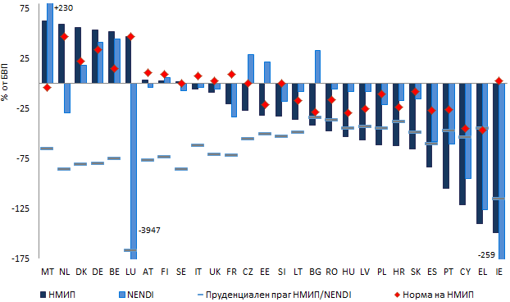

*Източник:* Евростат (BPM6, ESA10), изчисления на службите на Комисията.

*Бележка*: Държавите са представени в низходящ ред според изменението в съотношението между НМИП и БВП през 2017 г. NENDI е НМИП след приспадане на инструментите без риск от неизпълнение, вж. каре 1 за повече информация. За понятията норма на НМИП и пруденциален праг за НМИП вж. бележка под линия 18.

**Графика 5: Динамика на нетните международни инвестиционни позиции (НМИП)**

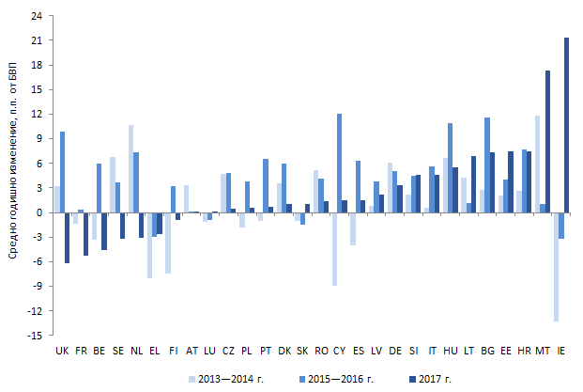

*Източник:* Евростат

Бележка: Държавите са представени в низходящ ред според изменението в съотношението между НМИП и БВП през 2017 г.

**Промените на разходната конкурентоспособност се отразяват по-неблагоприятно на ребалансирането.** Следкризисните разходи за труд за единица труд (РТЕП) се характеризираха с относително слаба динамика в държавите, в които търсенето е намаляло след коригирането на големи дефицити по текущата сметка. На фона на икономическото възстановяване ръстът на РТЕП започна да се възстановява, макар и оставайки относително по-нисък въпреки затягането на пазара на труда. Отчетливо ускоряване на РТЕП беше отбелязано в редица държави от Централна и Източна Европа: от 2012 г. насам в България и Естония, от 2013 г. в Латвия и Литва, от 2016 г. в Чехия, Унгария и Румъния. РТЕП се повишиха допълнително през 2017 г. в повечето държави членки благодарение на консолидирането на икономическата експанзия, без обаче да се наблюдава съществено покачване на разходите за труд в големи държави, които са нетни кредитори. В резултат на това се потвърди тенденцията, която започна през 2016 г., моделът на промените в областта на разходната конкурентоспособност да е по-неблагоприятен за ребалансирането (вж. също каре 2).

* **Разходите за труд за единица продукция се повишават в повечето държави членки**. Ръстът на РТЕП през последните години е бил особено голям в България, Естония, Латвия и Литва (графика6); за всяка една от тези държави прагът в таблицата с показатели е бил надхвърлен. През 2017 г.повишенията на РТЕП от предходните години се задържа отчетливо в България и Румъния и също така в по-малка степен в Чехия, Люксембург и Словакия. Прогнозите за 2018 г. включват сценарии, при които в много от тях РТЕП ще продължат да се развиват динамично, като ускорение ще се наблюдава по-отчетливо в Чехия, Унгария, Латвия, Литва и Румъния, а забавяне, но при все така високи стойности, ще има в България.
* **Моделът на ръста на разходите за труд за единица продукция между отделните държави отразява до голяма степен ограниченията, характерни за пазара на труда.** Държавите, в които РТЕП нарастват с най-бързи темпове, са обикновено тези, в които се отчитат по-ниски равнища на безработицата (графика 8). Държавите, които отчитат бързи темпове на растеж на БВП през последните години, особено балтийските държави и редица други държави в Източна Европа, показват както ниски или умерени равнища на безработицата, така и високи темпове на ръста на РТЕП, въпреки че обикновено динамиката на разходите за труд е по-ограничена в държавите с по-високо равнище на безработицата. Действието на динамиката на кривата на Филипс предполага такава връзка, която обаче се изпълнява в слаба степен, тъй като някои държави показват ръст на РТЕП, надхвърлящ съществено това, което би могло да се очаква от тази връзка, по-специално балтийските държави, България, Чехия, Унгария и Румъния. Същевременно в други държави ръстът на РТЕП е по-нисък от очакванията (напр. Хърватия, Финландия и Ирландия). В първата група голямото увеличение на заплатите може да се дължи на недостиг на работна ръка, свързан с емиграция, недостиг на умения, несъответствие на уменията[21].
* **Увеличението на номиналните заплати даде най-голям принос за ръста на РТЕП, наблюдаван през 2017 г.** В повечето държави членки за ръста на РТЕП допринесе най-много увеличението на номиналната заплата, като ролята на производителността на труда беше относително по-малка. Производителността на труда допринесе като цяло за забавяне на ръста на РТЕП, както в резултат на капиталов интензитет, така и на ръст на ОФП, докато намалените работни часове често водеха до намалена производителност (графика 7).
* **Моделите за ръста на РТЕП са все по-независими от нуждите от външно ребалансиране.** Въпреки че по време на кризата безработицата обикновено е била по-висока в държавите — нетни длъжници, които са били подложени на обрати по отношение на текущата сметка и произтичащото от тях свиване на търсенето, от началото на икономическото възстановяване равнищата на безработицата се доближават, което означава, че моделите за ръста на РТЕП, който до голяма степен отразява ограничението на пазара на труда, са все по-независими от нуждите от външно ребалансиране. През 2017 г., потвърждавайки до известна степен модела, който вече се наблюдаваше през 2016 г., в някои държави, които са нетни длъжници, РТЕП отново отбелязаха ръст след години на намаляване или стагнация, като повишенията бяха най-отчетливи в Кипър, Гърция и Португалия. В същото време трайно свитите пазари на труда в държавите, които са нетни кредитори, до момента не са довели до съществено увеличение на заплатите.

**Графика 6: Ръст на разходите за труд за единица продукция през последните години**

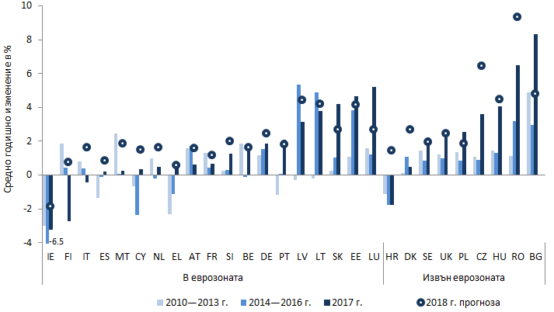

*Източник:* AMECO; данните за 2018 г. са от прогнозата на службите на Комисията от есента на 2018 г.

*Бележка:* Държавите са представени във възходящ ред според ръста на разходите за труд за единица продукция през 2017 г.

**Графика 7: Ръст на разходите за труд за единица продукция и фактори в тази връзка, 2017 г.**

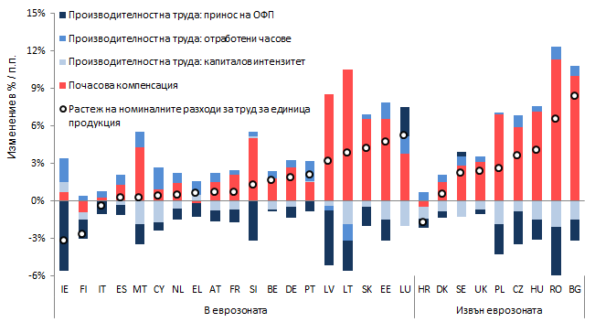

*Източник:* AMECO и изчисления на службите на Комисията

*Бележка:* Държавите са представени във възходящ ред според ръста на разходите за труд за единица продукция през 2017 г. Разбивката се основава на стандартната разбивка на ръста в разходите за труд за единица продукция на номинална почасова компенсация и производителност на труда, като последната се разбива по-нататък на принос на отработени часове, обща факторна производителност и натрупване на капитал, като се използва стандартна рамка за отчитане на растежа.

**Графика 8: Увеличаване на разходите за труд за единица продукция и равнище на безработицата**

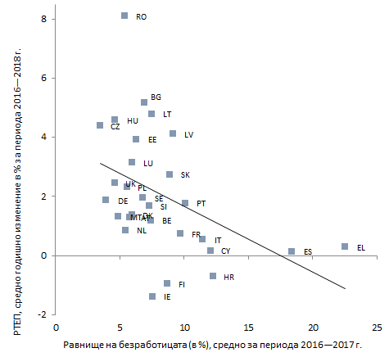

*Източник:* AMECO

**Промените в ценовата конкурентоспособност, измерени въз основа на реалния ефективен валутен курс (РЕВК), отразяват само частично промените в разходната конкурентоспособност въз основа на РТЕП.** Разликите в ръста на РТЕП са довели до ползи и загуби за ценовата конкурентоспособност за държавите — членки на ЕС, измерени въз основа на РЕВК, при което са отчетени както промените в ръста на РТЕП спрямо конкурентите на вътрешните и на трети пазари, така и промените в номиналните валутни курсове (графика 9).

* През последните години **повечето държави членки от еврозоната отчетоха намаляване на РЕВК, основан на РТЕП**, което означава, че сравнителният спад на разходите за труд е бил достатъчен за повишаването на стойността на еврото в реално изражение от 2016 г. насам. **Няколко държави от еврозоната** обаче, и **особено балтийските държави, са отбелязали вместо това загуби на разходна конкурентоспособност**, измерена въз основа на РЕВК, основан на РТЕП. Сред държавите извън еврозоната промените в РЕВК, основан на РТЕП, са били свързани най-вече с флуктуациите на номиналните валутни курсове, измерени въз основа на номиналниите ефективни валутни курсове (НЕВК). Обезценявания доведоха до ползи за конкурентоспособността в Полша, Румъния, Швеция и Обединеното кралство; поскъпвания се отразиха предимно на България и Чехия. През последните години ползите от разходната конкурентоспособност, измерена въз основа на промените в РЕВК, основан на РТЕП, са като цяло от по-голям мащаб в държавите, които са нетни длъжници. Доказателствата съответстват на разгледаните по-горе във връзка с динамиката на РТЕП.
* **Динамиката на ценовата конкурентоспособност**, измерена въз основа на РЕВК, основан на дефлатор на БВП, **беше по-ограничена от динамиката на разходната конкурентоспособност**, измерена въз основа на РЕВК, основан на РТЕП. Това означава, че част от промените в РТЕП са се отразили по-скоро върху маржовете цена-разход, вместо да се прехвърлят към цените (графика 9). Доказателствата за **ограничаване на маржовете** са били особено категорични в държавите с големи загуби на разходна конкурентоспособност, по-специално в балтийските държави, България и Румъния[22].
* В редица държави много умерени или **отрицателни темпове на инфлацията по отношение на потребителските цени** доведоха до съществени **ползи за конкурентоспособността**, измерена въз основа на РЕВК, основан на ХИПЦ. Две държави, Кипър и Ирландия, са били дори под долния праг в таблицата с показатели през 2017 г. В повечето държави **настоящата конкурентна позиция е по-благоприятна, отколкото беше преди кризата, тъй като нивото на РЕВК, основан на ХИПЦ** е под отбелязаните предишни максимални стойности. Реалното обезценяване съвпадна в повечето случаи с намаляване на относителната цена на нетъргуемите активи и увеличаване на дела на търгуемите активи в икономиката, като подобри потенциала за растеж, задвижван от износ. Въпреки това в няколко държави, а именно Австрия, Естония и Литва, текущите данни за РЕВК, основан на ХИПЦ, са близо до предишните максимални стойности или над тях.

**Графика 9: Номинални и реални ефективни валутни курсове (НЕВК и РЕВК)**

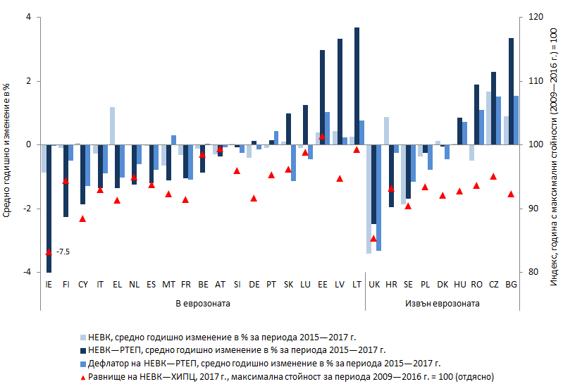

*Източник:* AMECO

*Бележка:* Държавите са представени във възходящ ред според средното годишно изменение на реалния ефективен валутен курс (РЕВК) въз основа на ръста на РТЕП между 2015 и 2017 г. РЕВК въз основа на РТЕП, РЕВК въз основа на дефлатора на БВП и номиналният ефективен валутен курс (НЕВК) се изчисляват спрямо 37 търговски партньори; РЕВК, основан на ХИПЦ, се изчислява спрямо 42 търговски партньори като в таблицата с показатели по ДМП.

**В повечето държави от ЕС се отбелязва увеличение на експортния пазарен дял, чийто мащаб обаче намалява**. Отбелязаното през 2017 г. кумулативно изменение на експортния пазарен дял за период от 5 години е с положителни стойности в повечето държави — членки на ЕС, и само в една държава (Гърция) загубите на експортни пазарни дялове са били над прага в таблицата с показатели. По-актуалните данни показват различна обстановка с все така преобладаващи увеличения, които обаче стават по-умерени през 2017 г. на фона на поскъпването на еврото и по-неблагоприятната динамика на цените на стоките. В същото време, докато дейността по износа на държавите от ЕС продължи да се възстановява през 2017 г., растежът на износа от други икономики се доближи до този на ЕС през 2017 г., отбелязвайки увеличение спрямо предходните години[23].

* Предишната цялостна положителна тенденция по отношение на експортния пазарен дял за ЕС е била облагодетелствана от разгледаните по-горе покачване на нуждите от износ в рамките на ЕС и повишаване на конкурентоспособността. **Като цяло увеличенията на пазарните дялове бяха в известна степен по-отчетливи в държави, които са нетни длъжници, и в европейски държави от Централна и някои от Източна Европа**, което означава, че по-голямото повишаване на конкурентоспособността в тези държави също е довело до предимство по отношение на навлизането на износа.
* По-нови данни за годишните изменения на пазарния дял показват увеличение през 2016 г., последвано от като цяло по-умерени резултати за 2017 г. (графика 10). **Увеличенията станаха по-умерени в почти всички държави — членки на ЕС, през 2017 г.**, докато в Гърция и Литва бяха отчетени по-големи увеличения, отразяващи обрат по отношение на предишни големи загуби.

**Графика 10: Изменение на експортните пазарни дялове през последните години**

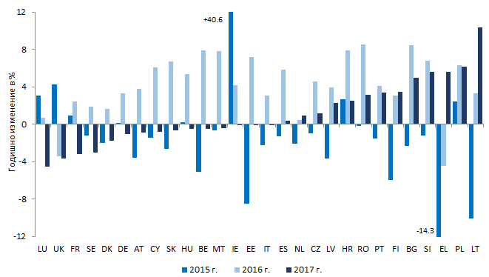

*Източник:* Евростат, изчисления на службите на Комисията.

*Бележка:* Държавите са представени във възходящ ред на годишното изменение на експортния пазарен дял през 2017 г.

|  |  |  |  |  |  |  |  |  |  |  |  |  |  |  |  |  |  |  |  |  |  |
| --- | --- | --- | --- | --- | --- | --- | --- | --- | --- | --- | --- | --- | --- | --- | --- | --- | --- | --- | --- | --- | --- |
| ***Каре 2: Измерението „еврозона“ на макроикономическите дисбаланси***  **Текущата сметка на еврозоната се стабилизира на много високи равнища.** Салдото по текущата сметка на еврозоната видимо се увеличи след кризата от 2008 г. и до 2016 г. Оттогава неговата стойност се стабилизира на около 3,2 % от БВП през 2016 г. и 2017 г. въз основа на статистиката за платежния баланс[24]. Излишъкът по текущата сметка на еврозоната продължава да е най-големият в света и се очаква да бъде над стойността, която би се очаквало въз основа на основните икономически показатели (около 1,5 % от БВП на еврозоната)[25]. При непроменена политика излишъкът по текущата сметка на еврозоната се очаква да намалее леко до 2020 г. според прогнозата на Европейската комисия от есента на 2018 г.[26] Факторите, които могат да допринесат за намаляване на излишъка, включват относително отслабване на цикличните условия в други области на световната икономика, разрастване на ефектите от ограничителната търговска политика и от неотдавнашното реално поскъпване на еврото, евентуално допълнително поскъпване на еврото (свързано, наред с другото, с пазарния натиск към повишаване на цените, породен от продължаващия голям външен излишък) или запазване на настоящата тенденция към увеличаване на цените на петрола.   |  |  | | --- | --- | | **Графика Б.1: Развитие на текущата сметка на еврозоната: разбивка по държави** | **Графика Б.2: Развитие на текущата сметка на еврозоната: разбивка по елементи** | |  |  | | *Източник:* AMECO, данни за платежния баланс. | *Източник:* Евростат, данни за платежния баланс.  *Забележка:* „18*“ е плъзгащата се средна на данните за четирите тримесечия до второто тримесечие на 2018 г. |   **Натрупването на излишъка в еврозоната отразява корекцията на текущите сметки, които преди са били в дефицит, в съчетание с продължаващите големи излишъци**. Позицията по текущата сметка на еврозоната беше до голяма степен балансирана преди 2008 г., после отчете дефицит през същата година при значителен спад на търсенето на световния износ и премина в излишък след финансовата криза от 2008 г., главно поради рязкото коригиране на големите дефицити вследствие на обръщането на трансграничните финансови потоци в частния сектор (графика Б.1). Излишъкът се увеличи допълнително след 2011 г. с разпространението на дълговата криза към Испания и Италия и произтичащото свиване на вътрешното търсене, поради което салдото по текущата сметка на тези държави премина в излишък. От 2011 г. насам се наблюдава и постепенно нарастване на големия излишък по текущата сметка на Германия. Понастоящем излишъкът по текущата сметка на еврозоната се дължи главно на големите излишъци, регистрирани в Германия и Нидерландия, чиито комбинирани външни позиции представляват по-голямата част от излишъка в еврозоната (графика Б.1). От 2016 г. насам постепенното намаляване на излишъка по текущата сметка на Германия е свързано със стабилизирането на излишъка, отчетен в еврозоната.  **Последните промени в текущата сметка на еврозоната бяха свързани главно с баланса в енергетиката, доходите и услугите.** Балансът на неенергийните стоки отбеляза подобрение в периода след финансовата криза, което отразява относително слабата циклична позиция на еврозоната в сравнение с други райони по света и представлява по-голямата част от подобрението на текущата сметка (графика Б.2). Последователно през същия период салдото по текущата сметка на еврозоната, коригирано спрямо фазата на икономическия цикъл, отбеляза по-слабо подобрение. От 2013 г. нататък, с оглед на възстановяването на производството в еврозоната, излишъкът в баланса на стоките се стабилизира и започна да намалява много умерено на фона на стабилни резултати от износа в стойностно и обемно изражение в сравнение с други развити икономики[27]. След кризата поведението на енергийния баланс се дължеше главно на колебанията в цените на петрола. След значителен спад през 2008 г. цените на петрола се възстановиха между 2009 г. и 2011 г. и отново спаднаха между 2014 г. и 2016 г., което доведе до обратни промени в енергийния баланс на еврозоната. Възстановяването на цените на петрола, започнало в средата на 2016 г., е причина за регистрираното от тогава насам влошаване на енергийния баланс[28]. Отрицателният принос на енергийния баланс към излишъка на еврозоната от 2016 г. насам бе компенсиран чрез подобряване на баланса на услугите. Въпреки че балансът на капиталовия доход се подобрява поради положителната и нарастваща НМИП на съвкупното равнище на еврозоната, балансът на дохода остава отрицателен и през 2017 г. се е влошил поради динамиката, отчетена в нетния корпоративен доход.  **Динамиката на излишъка в еврозоната е свързана с вътрешното търсене, което изостава от икономическата дейност и устойчивото търсене на износ, като се основава на поддържащо съвкупно търсене на европейски стоки и услуги и на подобрена конкурентна позиция.** Разликата между съвкупните приходи и разходи, която съответства на нетния износ, се увеличава след финансовата криза от 2008 г. до 2016 г. (вж. графика Б.3). В началото на кризата намалената динамика на търсенето отразява мащабен процес на намаляване на задлъжнялостта в частния сектор, особено в държавите, които са нетни длъжници, засегнати от внезапно спиране по текущата сметка, като същевременно увеличените нетни заеми от страна на държавния сектор спомогнаха за смекчаване на въздействието на кризата върху доходите (графика Б.4). След влошаването на дълговата криза в еврозоната през 2011 г. намаляването на задлъжнялостта започна и в държавния сектор, което даде най-голям принос за увеличаването на общата нетна кредитна позиция на еврозоната оттогава насам. Данните за нетното кредитиране за домакинствата понастоящем са два пъти по-големи в сравнение с периода преди кризата, а нефинансовите предприятия, които обикновено отчитат нужди от нетно финансиране, посочват положителна позиция за нето отпуснатите заеми от 2013 г. насам. Нетното кредитиране на сектор „Държавно управление“ остава отрицателно и едва наскоро достигна нива, съответстващи на намаляващите съотношения на държавния дълг в повечето държави от еврозоната. Въпреки активното намаляване на задлъжнялостта, продължителната стагнация на номиналния БВП след кризата показва, че съотношението на дълга към БВП остава рекордно високо за домакинствата, предприятията и сектор „Държавно управление“ в редица държави от еврозоната. Понастоящем се наблюдава намаляване на задлъжнялостта на фона на благоприятни икономически условия.   |  |  | | --- | --- | | **Графика Б.3: Производство, вътрешно търсене, нетен износ и основна инфлация** | **Графика Б.4: Нетни предоставени и получени заеми в еврозоната по сектори** | |  |  | | *Източник:* AMECO | *Източник:* Евростат |   **Все още има предизвикателства, свързани с продължаващите натрупани дисбаланси, трайността на настоящата икономическа експанзия и ограничените възможности за смекчаване на отрицателните сътресения в силно задлъжнелите държави.** След почти десетилетие на слаба динамика, вътрешното търсене в еврозоната се възстановява, разликата между фактическия и потенциалния БВП се движи в положителна посока и се очаква инфлацията да се доближи постепенно до целта на органите, отговарящи за паричната политика (графика Б.3). Текущата експанзия подпомага коригирането на натрупаните дисбаланси, но все още предстоят редица предизвикателства. Първо, съществува несигурност по отношение на трайността на настоящата експанзия, тъй като условията за осигуряване на устойчив растеж не винаги са налице, особено във връзка с продължаващия недостиг на инвестиции, недостатъчните рамкови условия за стимулиране на растежа на производителността и неизползвания потенциал на човешкия капитал[29]. Второ, ребалансирането в еврозоната все още е непълно. Държави, които са имали големи дефицити, все още се характеризират с големи отрицателни нетни международни инвестиционни позиции, съчетани с високи равнища на частен или държавен дълг, които представляват слабости. Освен това държавите, които са обременени от висок дълг, обикновено са и тези, които разполагат с относително по-малки възможности да разчитат на потенциалния растеж на БВП за намаляване на съотношенията на дълга, което означава, че вероятно има ограничена възможност частните и публичните спестявания да смекчат сътресенията от отрицателните резултати (графика Б.6).  **Симетричното ребалансиране в еврозоната ще спомогне за възстановяване на устойчивия растеж, като същевременно се гарантира макроикономическа стабилност в бъдеще.** Необходима е подходяща комбинация от политики, за да се гарантира, че растежът е устойчив з бъдеще и съвместим с макроикономическата стабилност. За да се намалят натрупаните големи външни и вътрешни дългове в държавите, които са нетни длъжници, е необходимо салдата по текущата сметка да се поддържат на разумни нива и да се осигури подходящ темп на намаляване на дълга, като се поддържа целта за повишаване на потенциала за растеж чрез подходящи инвестиции и реформи и като се избягва рискът от проциклично затягане в лоши времена. Подобряването на перспективите за производителност е особено необходимо в държавите, които са нетни длъжници, както за устойчивостта на дълга, така и за засилване на развитието на относителната конкурентоспособност в подкрепа на ребалансирането, в контекст, в който напоследък се наблюдава забавяне на относителното повишаване на конкурентоспособността, започнало през 2012 г. в държавите, които са нетни длъжници (графика Б.5). Обратно, политиките за насърчаване на инвестициите и преодоляване на инертността на заплатите ще спомогнат за преодоляване на трайните големи излишъци в държавите, които са нетни кредитори, като същевременно ще допринесат за подпомагане на потенциала за растеж и ще направят перспективите за растеж по-малко зависими от външното търсене.   |  |  |  | | --- | --- | --- | | **Графика Б.5: Ребалансиране в еврозоната (безработица, ръст на заплатите и на разходите за труд на единица продукция)** | **Графика Б.6: Дълг и перспективи за потенциален растеж в държавите от еврозоната** |  | | |  | | --- | |  | |  |  | | *Източник:* AMECO  *Забележка:* Държавите с излишък са Австрия, Белгия, Финландия, Германия, Люксембург и Нидерландия; всички останали настоящи членки на еврозоната се считат за държави с дефицит. | *Източник:* AMECO  *Забележка:* Размерът на балончетата изобразява стойността на държавния дълг (в % БВП) през 2017 г. | |

**Съотношенията на дълга на частния сектор постепенно намаляват, но остават високи в редица държави членки.** Дванадесет държави членки надхвърлиха индикативния праг за частния дълг през 2017 г. — същите държави като в ДМП за предходната година. Съотношенията на дълга на частния сектор са най-високи в Кипър, Ирландия, Люксембург и Нидерландия, въпреки че техните данни са повлияни от трансгранични сделки, свързани с дейността на многонационални корпорации. Особено високи равнища на частния дълг са регистрирани и в Белгия, Дания, Португалия, Швеция и Обединеното кралство, като размерът на частния дълг надхвърля 160 % от БВП. Относителният принос на домакинствата и нефинансовите предприятия към високите равнища на частния дълг е различен в отделните държави членки.В случая на Белгия, Ирландия и Люксембург високите общи съотношения на частния дълг се дължат главно на задлъжнялостта на нефинансовите предприятия (НФП). И обратно, в Дания и Обединеното кралство секторът на домакинствата е фактор за високите равнища на частния дълг. Кипър, Нидерландия, Швеция и Португалия имат сравнително високи равнища на задлъжнялост както в корпоративния сектор, така и в сектора на домакинствата. Разликите в размера на частния дълг между отделните държави до голяма степен се обясняват с разликите в основните фактори, които оправдават натрупването на дълг, включително перспективите за растеж и инвестиции и финансовото развитие. Следователно при оценката на равнищата на дълга следва да се вземат предвид тези фактори, както и други елементи, засягащи рисковете, породени от високия дълг, от гледна точка на бъдещото развитие[30].

**Графика 11: Темп на намаляване на задлъжнялостта на нефинансовите предприятия**

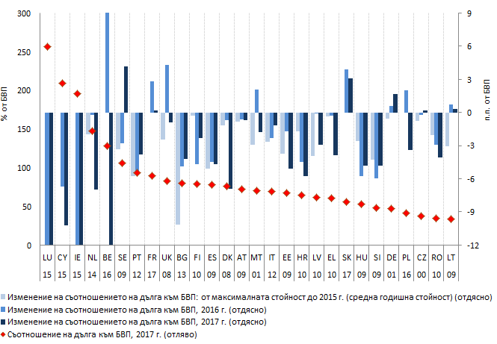

*Източник:* Консолидирани годишни секторни отчети на Евростат, изчисления на службите на Комисията.

*Забележка:* Държавите са представени в низходящ ред на съотношението на дълга към БВП през 2017 г. Числата под кодовете на държавите обозначават годината с върхови стойности. Увеличаването до върховите стойности беше изчислено въз основа на начална година, различна от 2000 г., за Хърватия и Ирландия (2001 г.) и Кипър (2006 г.). Данните за Люксембург, Ирландия и Белгия са закръглени, за да съответстват на скалата.

**Графика 12: Темпове на намаляване на задлъжнялостта на домакинствата**

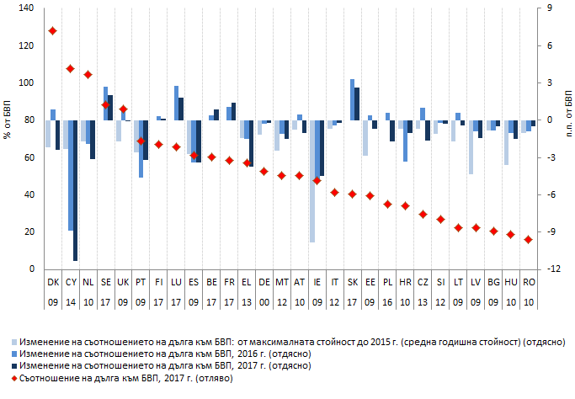

*Източник:* Консолидирани годишни секторни отчети на Евростат, изчисления на службите на Комисията.

*Забележка:* През 2017 г. държавите са представени в низходящ ред на съотношението на дълга към БВП. Числата под кодовете на държавите обозначават годината с върхови стойности. Увеличаването до върховите стойности беше изчислено въз основа на начална година, различна от 2000 г., за Хърватия и Ирландия (2001 г.).

**Съотношенията на частния дълг към БВП намаляват от най-високата стойност в повечето държави членки с темпове, които не винаги са в съответствие с нуждите от намаляване на задлъжнялостта.** Намаляването на задлъжнялостта започна първо в НФП и беше по-бързо в сравнение с отчетеното в сектора на домакинствата поради по-големите отрицателни нетни кредитни потоци в корпоративния сектор и поради по-силното въздействие на номиналния растеж за намаляване на съотношенията на дълга към БВП предвид по-големия размер на задълженията на предприятията в сравнение с домакинствата.

* В редица държави **НФП** успяха да намалят поне наполовина съотношенията на дълга към БВП, натрупани между 2000 г. и годината, през която са достигнали най-високото си равнище на задлъжнялост (Хърватия, Дания, Естония, Унгария, Италия, Латвия, Литва, Португалия, Румъния, Словения, Испания, Швеция и Обединеното кралство). Въпреки това скоростта на намаляване на задлъжнялостта не винаги е в съответствие с нуждите от намаляване на задлъжнялостта, тъй като в четири държави, които имат едни от най-високите съотношения на корпоративния дълг (Люксембург, Ирландия, Кипър, Нидерландия и Белгия), намаляването на задлъжнялостта на предприятията е слабо спрямо размера на дълга, докато във Франция равнището на дълга на НФП се е увеличило (графика 11).
* Коефициентите на ливъридж на **домакинствата** са намалели през последните две години в трите държави членки, в които домакинствата показват най-високо равнище на дълга (Кипър, Дания и Нидерландия), както и в други държави с големи дългове като Гърция, Португалия и Испания (графика 12). Домакинствата вече не намаляват задлъжнялостта си в Обединеното кралство, а относително високите съотношения на дълга към БВП във Финландия и Швеция продължиха да нарастват.

|  |  |
| --- | --- |
| **Графика 13: Разбивка на изменението в съотношението на дълга към БВП на НФП (Т1 2018 г.)** | **Графика 14: Разбивка на изменението в съотношението на дълга към БВП на домакинствата (Т1 2018 г.)** |
|  |  |

*Източници:* Неконсолидирани тримесечни секторни отчети на Евростат, изчисления на службите на Комисията.

*Забележки:* Графиките представляват разбивка на годишна база на развитието на съотношенията на дълга към БВП на пет компонента: кредитни потоци, потенциален и цикличен растеж на реалния БВП, растеж на реалния БВП, инфлация и други промени. Цикличният компонент на растежа на БВП се изчислява като разликата между действителния и потенциалния растеж. Активното намаляване на задлъжнялостта включва нетно погасяване на дълга (отрицателни нетни кредитни потоци), което обикновено води до номинално свиване на баланса на сектора. Пасивното намаляване на задлъжнялостта, от друга страна, се състои в това положителните нетни кредитни потоци да бъдат компенсирани от по-висок ръст на номиналния БВП, което да доведе до спад на съотношението на дълга към БВП.

**Намаляването на задлъжнялостта все повече разчита на по-високи темпове на растеж на номиналния БВП.** Кредитните потоци в частния сектор се възстановяват, но остават умерени и никоя държава членка не е превишила индикативния праг през 2017 г. Растежът на номиналния БВП отслаби натиска за активно намаляване на задлъжнялостта, поради което в по-малко държави се наблюдават отрицателни кредитни потоци както за предприятията, така и за домакинства, а отрицателните потоци са средно с по-ниска абсолютна стойност (графики 13 и 14). Освен това някои държави, които по-рано не са намалявали задлъжнялостта си, започнаха да го правят „пасивно“, т.е. само защото растежът на номиналния БВП намалява съотношенията на дълга към БВП, а нетните кредитни потоци добавят към дълга. Такъв е случаят с Италия, Австрия и Чешката република, що се отнася до НФП, и Австрия, Естония и Полша, що се отнася до сектора на домакинствата. Както е показано на графики 13 и 14, голяма част от последните номинални темпове на растеж се очаква да имат цикличен характер (напр. в Кипър, Гърция, Испания, Португалия и Хърватия). В бъдеще перспективите за по-нататъшно пасивно намаляване на задлъжнялостта ще зависят във все по-голяма степен от потенциала за растеж, тъй като цикличният компонент на растежа ще започне да отслабва поради това, че разликата между фактическия и потенциалния БВП става положителна за все по-голям брой държави.

**Условията в банковия сектор на ЕС се подобряват, но в някои държави продължават да се наблюдават ниски нива на рентабилност и високи нива на НОЗ.** Това се отнася по-специално за Гърция, Кипър, Италия и Португалия (графики 15 и 16). Положителното е, през 2017 г. възстановяването на рентабилността на банковия сектор беше особено силно в тези държави, а намаленията на НОЗ често бяха доста значителни.

* **Увеличаването на пасивите на финансовия сектор се забави през 2017 г.** в повечето държави от ЕС и продължава да бъде доста под индикативния праг във всички държави членки с изключение на две.[31] Банковите кредитни потоци спаднаха до умерени равнища през 2017 г. след по-ранното им увеличаване, като ръстът на банковите кредити остава по-силен за сектора на домакинствата, отколкото за нефинансовите предприятия.
* **В повечето държави членки се наблюдават по-нататъшни подобрения в банковата рентабилност и коефициентите на капиталова адекватност** през изминалата година. Оценките на собствения капитал на банките се увеличаваха до началото на 2018 г., а след това бе направена корекция към занижаване, която частично компенсира предишното им увеличение, свързано отчасти с изправянето на кривите на доходността и свързаното с него свиване на лихвените маржове. В някои държави членки се наблюдава съчетание от ниска рентабилност, по-ниски коефициенти на капиталова адекватност спрямо други държави и високи равнища на НОЗ.
* **Размерът на необслужвани заеми остава висок в редица държави членки.** Съотношението на НОЗ през 2017 г. е особено високо в Гърция и Кипър, където размерът на НОЗ възлиза съответно на 45 % и 30 % от общия размер на заемите, както и в Италия, Португалия, България, Ирландия и Хърватия, където НОЗ остават близо 10 % от общия размер на заемите[32]. След като се увеличиха след кризата, НОЗ започнаха да намаляват с различна скорост в целия ЕС. **Последните данни сочат траен напредък по отношение на намаляването на НОЗ**, включително в държавите с висок дял на НОЗ (с изключение на Гърция), по-специално в Португалия и Италия (графика 16)[33].

|  |  |
| --- | --- |
| **Графика 15: Банкова рентабилност и коефициенти на капиталова адекватност** | **Графика 16: Необслужвани дългови инструменти** |
|  |  |

*Източници:* ЕЦБ, изчисления на службите на Комисията.

*Забележки:* Данните за брутните необслужвани дългови инструменти за 2008 г. не е на разположение за Чешката република, Хърватия, Швеция и Словения.

**През 2017 г. цените на жилищата продължиха да се увеличават в почти всички държави от ЕС, но темповете на растеж на цените на жилищата изглеждат умерени там, където има най-силни признаци на надценяване.** Въпреки постоянния ръст на цените на жилищата в целия ЕС, според данните за 2017 г. има по-малко държави, в които ръстът на цените на жилищата е над индикативния праг в сравнение с 2016 г. През 2017 г. само в шест държави (България, Чешката република, Ирландия, Нидерландия, Португалия и Словения) стойностите бяха над прага, докато в ДМП за 2018 г. бяха установени стойности над прага в десет държави въз основа на данни от 2016 г. Тези промени отразяват средно до умерено забавяне на стойностите над прага и ускоряване в няколко държави. Отрицателен темп на растеж на реалните цените на жилищата през 2017 г. беше отчетен само в Гърция и Италия. По-актуални данни показват, че през първата половина на 2018 г. темповете на растеж спрямо тези отпреди една година са били над индикативния праг от 6 % в Унгария, Ирландия, Латвия, Нидерландия, Португалия, Словакия и Словения.

* В резултат на запазването на устойчиви темпове на растеж на реалните цени на жилищата **цените се върнаха към максималните си стойности отпреди кризата или над тях** в редица държави, а именно Австрия, Белгия, Чехия, Германия, Люксембург, Малта и Швеция. Темповете на растеж на реалните цени на жилищата, които надвишават ръста на дохода и на други съответни променливи и обикновено определят цените на жилищата, са фактор за нивото на цените на жилищата на дадена територия с **възможно надценяване във все повече държави** (графика 17)[34].
* **Ускоряването** на реалните цени на жилищата през 2017 г. се наблюдава специално **в държави с отрицателни или леко положителни разлики в оценките** (графика 18). **Забавяне** пък се наблюдава **в държавите, в които има по-сериозни индикации за надценяване**, включително в светлината на ограниченията на достъпността, прилагането на макропруденциални политики и механичния ефект върху ръста на реалните цени на жилищата, свързан с повишаването на инфлацията (напр. в Австрия, Люксембург и Обединеното кралство). Понастоящем най-високите темпове на растеж на цените на жилищата се отчитат в държавите с умерен или нулев признак за надценяване. Тримесечните данни също за началото на 2018 г. сочат ускоряване в Естония, Хърватия, Унгария, Полша, Португалия, Словения и Словакия. Забавяне се наблюдава особено в България, Чешката република, Румъния и Швеция, където ръстът на цените на жилищата стана отрицателен през първата половина на 2018 г. на годишна база[35]. Ирландия, Португалия и Словения отчетоха двуцифрени темпове на растеж през първата половина на 2018 г. спрямо тези отпреди една година.
* В редица държави, сред които Дания, Люксембург, Швеция и Обединеното кралство, **надценяването на жилищата се наблюдава успоредно с висока задлъжнялост на домакинствата**. Нидерландия се отличава с много висока задлъжнялост на домакинствата. Ръстът на ипотечните кредити през 2017 г. беше особено бърз (над 5 % спрямо предходната година) в Австрия, Белгия, България, Чехия, Естония, Франция, Литва, Люксембург, Малта, Полша, Румъния и Словакия.

|  |  |
| --- | --- |
| **Графика 17: Изменения в цените на жилищата и разликите в оценките през 2017 г.** | **Графика 18: Разлики в оценките и изменения в ръста на цените между 2016 и 2017 г.** |
|  |  |

*Източник*: Евростат и изчисления на службите на Комисията.

*Забележка*: Разликата в надценките е изчислена като средна стойност на три показателя: отклоненията на съотношението цена/доход и цена/наем от техните дългосрочни средни стойности и резултатите от фундаментален модел на разликите в оценките. вж. бележка под линия 34.

**Съотношенията на държавния дълг спряха да нарастват в целия ЕС, но равнищата на дълга остават високи в много държави.** Стойностите в таблицата превишават прага в 15 държави членки през 2017 г. В Белгия, Гърция, Италия и Португалия равнището на дълга надвишава 100 % от БВП, а Италия отбелязва значително увеличение на разходите си за финансиране през 2018 г. За осем държави (Белгия, Кипър, Финландия, Франция, Ирландия, Португалия, Испания и Обединеното кралство) държавният дълг, надвишаващ 60 % от БВП, се съчетава със задлъжнялост на частния сектор над съответния праг. Съотношенията на държавния дълг към БВП като цяло започнаха да намаляват (графика 19). Въпреки това в държавите с високо равнище на държавния дълг едва наскоро започнаха действия за намаляване на задлъжнялостта и това става с бавни темпове. Сред всички държави — членки на ЕС, съотношенията на дълга към БВП се прогнозира да нараснат само в Литва и Румъния през 2019 г. Като цяло, намаляването на задлъжнялостта на сектор „Държавно управление“ се осъществява в контекста на постепенното подобрение на бюджетните позиции през последните години, продължаващия растеж на номиналния БВП и намалените лихвени плащания. Въпреки това се очаква все по-голям брой страни да имат проциклично бюджетно разхлабване за сметка евентуално на наличния в бъдеще резерв за смекчаване на сътресенията от отрицателните резултати.

**Графика 19: Държавен дълг**

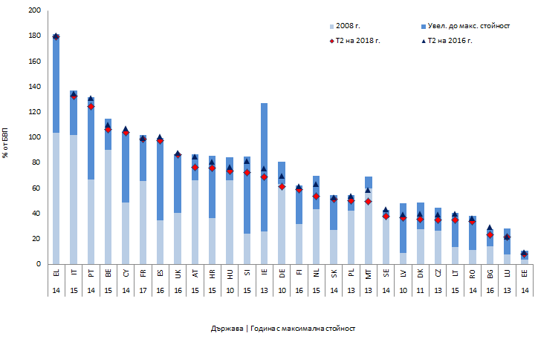

*Източник:* Евростат

|  |
| --- |
| ***Каре 3:* Заетост и социални процеси**  **Пазарите на труда в ЕС продължиха да се подобряват през 2017 г. и първата половина на 2018 г., като различията в ЕС намаляват спрямо достигнатите високи равнища.** Заетостта нарасна още повече и достигна нов рекорден брой заети лица в ЕС като цяло. Безработицата намалява във всички държави от ЕС, дори ако остава висока в много от тях. Възстановяването допринесе за намаляване на някои показатели за бедността, но в някои държави членки социалното положение продължава да буди безпокойство. От 2008 г. насам относителният риск от бедност се увеличи в ЕС, но сериозните материални лишения намаляха, особено в държавите членки от Източна Европа с високо първоначално равнище.  **През 2017 г. *безработицата* намаля във всички държави членки.** Най-големи подобрения се наблюдават в държавите с най-високо равнище на безработица (намаление от 2 или повече процентни пункта в Хърватия, Гърция, Португалия и Испания). Въпреки това седем държави членки (Гърция, Испания, Хърватия, Кипър, Италия, Португалия и Франция) надвишиха прага на показателя в таблицата по ПМД средно с 10 % през последните 3 години. През 2017 г. равнищата на безработицата продължават да са по-високи, отколкото през 2008 г., в около две трети от държавите членки. В целия ЕС и в еврозоната равнищата на безработица са около 3 процентни пункта под пиковете, достигнати през 2013 г., но все още са с ½ и 1½ процентни пункта по-високи, отколкото през 2008 г. Безработицата продължи да намалява с постоянни темпове през първата половина на 2018 г. до 6,9 % в ЕС и 8,3 % в еврозоната до второто тримесечие на 2018 г.  ***Равнищата на заетост*** **се увеличиха в почти всички държави членки, което е продължение на положителното развитие през последните години.** Равнището на заетост (сред населението на възраст между 20 и 64 години) достигна 72,1 % през 2017 г. за ЕС като цяло, което е доста над върховата стойност преди кризата от 70,3 % през 2008 г. Равнището на заетост продължи да се увеличава през второто тримесечие на 2018 г. до рекордните 73,2 %.  ***Равнищата на активност*** **продължиха да се увеличават почти навсякъде в ЕС.** Само три държави са регистрирали спад в равнището на активност през последните три години: Испания (-0,3 процентни пункта), Кипър (-0,4) и Люксембург (-0,6). И в трите случая спадът превишава индикативния праг от -0,2. Съвкупно през 2017 г. за ЕС и еврозоната равнищата на активност са били съответно 73,3 % и 73,1 %, т.е. 2½ и 2 процентни пункта над равнищата от 2008 г. Тази нарастваща тенденция се дължи предимно на увеличаването на участието на пазара на труда на по-възрастните работници и на жените.  **Дълготрайната и младежката безработица остават високи в много страни от ЕС, но са се подобрили в по-голяма степен в сравнение с останалата част от пазара на труда.**През 2017 г. *дългосрочната безработица* намаля във всички държави членки. Само две държави отчетоха проценти, които са по-високи, отколкото преди три години: в Австрия дългосрочната безработица е 1,8 % (с 0,3 процентни пункта по-висока от тази през 2014 г.), а във Финландия тя е 2,1 % (увеличение с 0,2 процентни пункта от 2014 г. насам). Нито едно от тези увеличения не надвишава индикативния праг от 0,5 процентни пункта. Най-висок процент на дълготрайната безработица е отчетен в Гърция (15,6 %), Испания (7,7 %), Италия (6,5 %) и Словакия (5,1 %). *Равнището на младежката безработица* се понижи във всички държави от ЕС през трите години до 2017 г. Спад от 10 или повече процентни пункта за същия период е отчетен в България, Хърватия, Кипър, Португалия, Словакия и Испания. Въпреки това процентът на младежката безработицата все още е над 30 % в Гърция, Италия и Испания, като делът на младите хора, незаети с работа, учене или обучение, все още е над 15 % в България, Хърватия, Кипър, Гърция, Италия и Румъния.  **Въпреки че се подобрява, социалното положение продължава да буди безпокойство в различни държави от ЕС, както показват стандартните измерители на бедността и лишенията.** Делът на лицата, изложени на риск от бедност или социално изключване (ИРБИ), е намалял в ЕС с един процентен пункт до 22,5 % от 2016 до 2017 г.[36] Това е с около един процентен пункт под наблюдавания темп в началото на кризата и с около два процентни пункта под пика, наблюдаван през 2013 г. Повечето държави отчитат спад през 2017 г. Увеличение беше отчетено от Австрия, Дания, Люксембург и Нидерландия, макар и от сравнително ниски нива. Делът на ИРБИ се различава значително — от 38,9 % в България, следвана от Румъния, Гърция и Литва, до около 12 % в Чешката република, следвана от Финландия, Словакия и Нидерландия. Като цяло тези тенденции в бедността и социалното изключване отразяват различни промени на отделните ѝ компоненти.Делът на лицата, изложени на риск от бедност, нарасна в някои държави членки, докато през последните години намаля в други: най-голямото увеличение за период от три години е регистрирано в Литва (3,8 процентни пункта) и Люксембург (2,3 процентни пункта), докато в Гърция (1,9) и Полша (2,0) е отбелязан значителен спад. За разлика от това, тежките материални лишения са намалели за 3-годишен период (както и през 2017 г.) в повечето държави — членки на ЕС; равнището е спаднало с 5 процентни пункта за период от три години в Унгария, Латвия, Малта и Румъния. И накрая, въпреки че в повечето държави възстановяването доведе до спад в дела на хората (на възраст под 60 години), които живеят в домакинства с много нисък интензитет на икономическа активност, като този дял се увеличи във Финландия и Литва през трите години до 2017 г.; а бедността сред работещите се стабилизира на пикова стойност от 9,6 % за ЕС като цяло през последните две години. |

**3.** **ОБОБЩЕНИЕ НА ОСНОВНИТЕ ПРЕДИЗВИКАТЕЛСТВА СРЕД ДЪРЖАВИТЕ ЧЛЕНКИ И ПОСЛЕДИЦИ ЗА НАДЗОРА**

**Като цяло в редица държави членки и в различни комбинации продължават да съществуват рискове.** Степента на сериозност на предизвикателствата за макроикономическата стабилност значително се различава сред държавите членки в зависимост от естеството и степента на уязвимост и неустойчивите тенденции, както и от начина, по който те взаимодействат и се съчетават. Основните източници на рискове се съчетават в зависимост от редица типологии, обобщени, както следва:

* Редица държави членки са засегнати главно от *множество и взаимосвързани уязвими области*. Типични примери за това са държавите, които бяха засегнати от кредитните цикли на бърз растеж и силна рецесия в съчетание с влошаване на текущата сметка, които имаха също последици за банковия сектор и държавния дълг.
  + В случая на Кипър и Гърция, високите равнища на дълга и високата отрицателна стойност на нетната международна инвестиционна позиция са съчетани с оставащите предизвикателства пред финансовия сектор. Тези държави все още се сблъскват с проблема как да се справят с необходимото значително намаляване на задлъжнялостта в условията на ограничено фискално пространство, високо (макар и намаляващо) равнище на безработицата и скромен растеж на потенциалния БВП.
  + В Хърватия, Ирландия, Португалия и Испания уязвимите области, произтичащи от натрупаните в миналото проблеми, също са значителни, многобройни и взаимосвързани. В България голямата корпоративна задлъжнялост е съчетана с продължаващи проблеми във финансовия сектор. В тези държави натрупаните дисбаланси намаляват на фона на икономическата експанзия, свързана в някои случаи с повторната поява на натиск върху разходите, за което свидетелстват цените на жилищата (особено в Ирландия и във все по-голяма степен в Португалия), както и застоят в подобряването на разходната конкурентоспособност (силни увеличения на РТЕП, отчетени особено в България).
* В някои държави членки уязвимите области са свързани главно с *големия размер на консолидирания държавен дълг* в съчетание с опасения във връзка с *потенциалния растеж на производството* и *конкурентоспособността*. Такъв е по-специално случаят с Италия, където уязвимите области са свързани също така с банковия сектор и с големия, но понижаващото се с бърз темп равнище на необслужвани заеми. Белгия и Франция също са изправени пред проблеми, свързани с големия консолидиран държавен дълг и потенциалния растеж наред със ограничената конкурентоспособност, но те не са застрашени от подобни потенциални рискове, произтичащи от уязвими банки. Във Франция сравнително високото равнище на корпоративния дълг се повишава. В Белгия сравнително високото равнище на дълга на домакинствата е съчетано с вероятно надценени цени на недвижимите имоти.
* За някои държави членки са характерни *големите и устойчиви излишъци по текущата сметка*, които в различна степен отразяват също спада в частното потребление и инвестициите, надхвърлящ това, което се оправдава от основните икономически показатели. Такъв е по-специално случаят с Германия и Нидерландия. В случая с Германия това е съчетано с намаляване на задлъжнялостта във всички сектори на икономиката, въпреки че равнищата на задлъжнялост не са сравнително високи. В Нидерландия големият излишък се съчетава с високото равнище на задлъжнялост на домакинствата и силното покачване на цените на жилищата. Големите и устойчиви излишъци може да означават пропуснати възможности за растеж и вътрешни инвестиции, които имат последици за останалата част на еврозоната в условията на инфлация, която все още е под целевата стойност, и външен контекст, ставащ все по-несигурен и който може да се окаже по-малко благоприятен.
* В някои държави членки *развитието на цените или данните за разходи показват потенциални признаци на прегряване, особено по отношение на жилищния пазар или на пазара на труда*.
  + В Швеция, а в по-малка степен и в Австрия, Дания, Люксембург, Нидерландия и Обединеното кралство трайното покачване на цените на жилищата се осъществява в контекст на възможни разлики в надценяването и значителни равнища на задлъжнялост на домакинствата, но последните данни сочат забавяне на растежа на цените на жилищата. В редица държави силното покачване на цените на жилищата е съчетано с по-ограничени данни за надценяване и по-ниски равнища на дълга на домакинствата (например Чехия, Унгария и Латвия).
  + В Чехия, Естония, Унгария, Латвия, Литва и Румъния разходите за РТЕП продължават да нарастват с относително силни темпове, а ценовата конкурентоспособност намалява. В случая на Румъния се отчита ускоряване на РТЕП в контекста на влошаване на дефицита по текущата сметка и проциклична фискална политика, което би могло да засили евентуалния натиск към прегряване.

Предстоящите ЗП ще спомогнат за по-задълбочен анализ на тези предизвикателства и оценка на нуждите на политиката.

**Като цяло са необходими задълбочени прегледи (ЗП) за 13 държави членки: България, Хърватия, Кипър, Франция, Германия, Гърция Ирландия, Италия, Нидерландия, Португалия, Румъния, Испания и Швеция.** Единадесет от тези държави членки бяха обект на ЗП в предходния годишен цикъл на изпълнението на ПМД. В съответствие с установената практика ще бъде изготвен нов ЗП, за да се прецени дали установените дисбаланси се задълбочават или са в процес на корекция, за да бъде актуализирана съществуващата оценка. Въпросните държави членки са България, Хърватия, Кипър, Франция, Германия, Ирландия, Италия, Нидерландия, Португалия, Испания и Швеция. За Гърция също ще бъде изготвен ЗП, за да бъдат оценени евентуалните дисбаланси, произтичащи от редица източници, по-специално уязвими области. Досега Гърция беше изключена от наблюдението по ПМД, тъй като по отношение на нея се прилагаше програма за макроикономически корекции в контекста на финансова помощ до август 2018 г. В оценката на ДМП не се посочват значителни допълнителни рискове спрямо тези, които са били установени в последните налични ЗП за редица държави членки, излезли от наблюдението по ПМД през последните години (Словения през 2018 г., Финландия през 2017 г. и Белгия и Унгария през 2016 г.) или които са били предмет на ЗП без установяване на дисбаланси (Австрия и Естония през 2016 г.). Вместо това изглежда оправдано да се извърши ЗП за Румъния с цел да се оцени промяната и възможната повторна поява на рискови развития, установени по-рано в предходни ЗП, по-специално във връзка с конкурентоспособността и външното салдо.

# 4. Дисбаланси, рискове и корекции: коментари по държави членки

**Белгия:** При предходната ПМД в Белгия *не бяха установени макроикономически дисбаланси*. В актуализираната таблица няколко от показателите превишават индикативния праг, а именно частният дълг и държавният дълг.

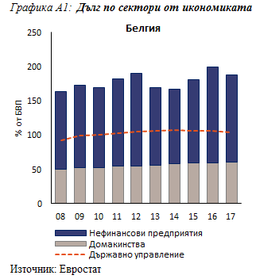Външната устойчивост се основава на подобряващото се салдо по текущата сметка и на благоприятната нетна международна инвестиционна позиция. След няколко години на задържане на увеличението на заплатите, разходите за труд за единица продукция се увеличиха, но остават ограничени. През 2017 г. бе отчетен ограничен спад в експортния пазарен дял. Дългът на частния сектор продължава да бъде сравнително голям, особено за нефинансовите предприятия, въпреки че широко разпространеното трансгранично взаимно кредитиране вътре в рамките на групите завишава стойностите на дълга. Рисковете, свързани със задлъжнялостта на домакинствата, се дължат предимно на пазара на жилища, където реалното увеличение на цените на жилищата беше умерено през последните години, но не бе осъществена корекция на бързото повишаване преди 2008 г. Държавният дълг се стабилизира и леко намаля в сравнение с върховите стойности от 2014 г. Високото му равнище обаче продължава да представлява основно предизвикателство за дългосрочната устойчивост на публичните финанси. Ситуацията на пазара на труда се подобри, като безработицата продължава да намалява, включително дълготрайната и младежката безработица. Степента на активност продължава да е слаба в сравнение с други държави от ЕС за разлика от големия и растящ процент на незаетите работни места.

*Като цяло при икономическия анализ се открояват проблеми, свързани главно с публичната и частната задлъжнялост, въпреки че рисковете изглеждат ограничени. Поради това Комисията на този етап няма да извършва допълнителен задълбочен анализ в контекста на ПМД.*

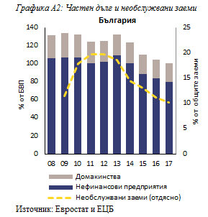

**България*:*** През март 2018 г. в България бе установено, че са налице *дисбаланси*, свързани по-конкретно с уязвимостта на финансовия сектор в съчетание с голямата задлъжнялост и необслужвани кредити в корпоративния сектор. В актуализирания вариант на таблицата три показателя са отвъд индикативния праг, по-специално нетната международна инвестиционна позиция (НМИП), номиналните разходи за труд за единица продукция и реалният растеж на цените на жилищата.

Излишъкът по текущата сметка се увеличи още повече през 2017 г., а отрицателната НИМП отразява главно допълнителното подобрение на ПЧИ. Растежът на разходите за труд за единица продукция се увеличи забележимо през 2017, но реалният ефективен валутен курс остана в голяма стабилен и бе отчетено известно увеличение на експортните пазарни дялове. Големият корпоративен дълг продължава да буди загриженост, въпреки че съотношението на дълга постепенно намаля през последните няколко години, което отчасти се дължи на устойчивия растеж на номиналния БВП. Кредитните потоци се увеличават отново, което ще забави процеса на намаляване на задлъжнялостта, но може също така да спомогне за по-големи частни инвестиции и по-силен потенциален растеж. Освен това макар и да намалява, съотношението на необслужваните кредити остава високо, особено за корпоративния сектор. Въпреки че след прегледа на качеството на активите от 2016 г. бе постигнат напредък в подобряването на надзора на финансовия сектор, известни слабости все още изискват внимание, включително сделките между свързани лица и експозициите към активи, чиято стойност е трудно определима. Реалните цени на жилищата бързо се повишиха, а строителството и ипотечните кредити също се увеличиха. На този етап все още няма признаци за надценяване, но сегашната динамика на пазара на недвижими имоти заслужава особено внимание. В този контекст на положителни циклични промени безработицата намаля допълнително, особено за младите хора и дългосрочно безработните лица, а равнищата на активност се повишиха.

*Като цяло при икономическия анализ се открояват проблеми, свързани с оставащите слабости във финансовия сектор и корпоративния дълг. Поради това и като има предвид установяването на дисбаланс през март 2018 г., Комисията смята за уместно да проучи допълнително устойчивостта на дисбалансите или тяхното намаляване.*

**Чехия:** При предходната ПМД в Чехия *не бяха установени макроикономически дисбаланси*. В актуализираната таблица няколко от показателите превишават индикативните прагове, а именно растежът на реалните цени на жилищата и общите задължения на финансовия сектор.

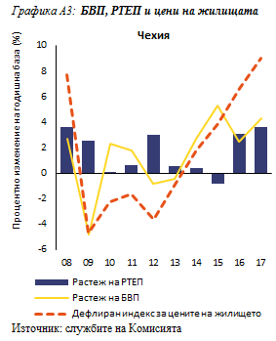Салдото по текущата сметка е с тенденция към подобрение и отбеляза малък излишък през 2017 г. Приключването на ангажимента за обменния курс през април 2017 г. беше последвано от оскъпяване на реалния ефективен валутен курс, докато нетната международна инвестиционна позиция продължи да укрепва, макар и с по-бавни темпове отколкото през предходните години. Номиналните разходи за труд за единица продукция се повишиха в резултат на силното увеличение на заплатите, като се очаква този процес да се ускори още повече в контекста на остър недостиг на пазара на труда. Въпреки оскъпяването на реалния ефективен валутен курс, експортните пазарни дялове продължиха да се увеличават през последните години. Покачването на цените на жилищата и ипотечните кредити се ускори допълнително и се налага да бъде следено отблизо. Въпреки това дългът на частния сектор е малък, включително дългът на домакинствата, който е стабилен. Държавният дълг е малък и продължава да намалява с подкрепата на бюджетния излишък. Увеличението на задълженията на финансовия сектор се ускори значително през 2017 г. и надхвърли индикативния праг. Това се дължеше главно на закупуването на влогове в чешки крони от лица, непребиваващи постоянно в страната, преди приключването на ангажимента за обменния курс. Равнището на безработицата се понижи допълнително, а на пазара на труда има голямо напрежение.

*Като цяло при икономическия анализ се открояват проблеми, свързани с конкурентоспособността и напрежението на пазара на жилищата, въпреки че на този етап рисковете изглеждат ограничени. Поради това Комисията на този етап не счита за необходимо да извършва допълнителен задълбочен анализ в контекста на ПМД.*

**Дания*:***При предходната ПМД в Дания *не бяха установени макроикономически дисбаланси*. В актуализираната таблица няколко от показателите превишават индикативния праг, а именно излишъкът по текущата сметка и дългът на частния сектор.

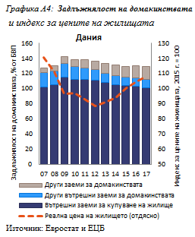Салдото по текущата сметка продължава да сочи голям излишък. Последователните излишъци по текущата сметка доведоха до силно положителна нетна международна инвестиционна позиция, която предизвика положителни нетни първични доходи, засилващи положителното салдо по текущата сметка. Разходите за труд за единица продукция са овладени въпреки напрежението на пазара на труда, което упражнява натиск върху заплатите и ограничава производителността. Растежът на експортния пазарен дял е до голяма степен непроменен. Въпреки че се забавиха на национално равнище, цените на жилищата продължиха да се повишават по-бързо в главните метрополни области. Тези промени налагат особено внимание. Дългът на домакинствата остава най-големият в ЕС като процент от БВП и намалява твърде бавно в контекста на скромен растеж на кредитите. Домакинствата продължиха да увеличат своите спестявания, което отразява усилията за намаляване на дълга и мерките на макропруденциалната политика, въведени за ограничаване на рисковите заеми. От друга страна корпоративната задлъжнялост остава умерена. Пазарът на труда продължава да се подобрява, растежът на заетостта е силен, а недостигът на работна ръка все по-разпространен.

*Като цяло при икономическия анализ се открояват проблеми, свързани с текущата сметка, жилищния сектор и дълга на частния сектор, но рисковете изглеждат ограничени. Поради това Комисията на този етап няма да извършва допълнителен задълбочен анализ в контекста на ПМД.*

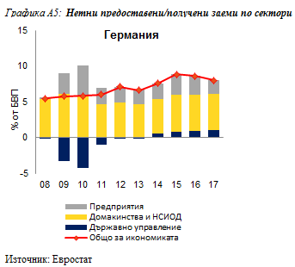**Германия*:*** През март 2018 г. Комисията заключи, че в Германия са налице *макроикономически дисбаланси*, по-специално свързани с нейния голям излишък по текущата сметка, отразяващ слабите инвестиции, дължащи се на икономиите в частния и обществения сектор. В актуализираната таблица няколко от показателите превишават индикативния праг, а именно балансът по текущата сметка и държавният дълг.

Салдото по текущата сметка продължава да показва много големи излишъци, въпреки че през 2017 г. леко се сви на годишна основа. Поради неотклонното повишение на вътрешното търсене се очаква излишъкът по текущата сметка да продължи да намалява, но да остане на високо равнище и да доведе до по-нататъшното увеличаване на нетната международна инвестиционна позиция. Растежът на разходите за труд за единица продукция остава умерен. Растежът на износа се усили през 2017 г., но бе отчетена малка загуба в експортните пазарни дялове. Продължава намаляването на задлъжнялостта на частния сектор въпреки неговия малък дълг. В същото време инвестициите на предприятията нарастват спрямо БВП. Жилищното строителство продължава да нараства, но той все още не може да задоволи нуждите от жилища в метрополните области. Покачването на цените на жилищата и на разходите за строителство се усили и изисква внимание. Същото важи и за регионалните различия в цените и наличието на жилища. Растежът на кредите постепенно се засилва. Равнището на спестяванията на домакинствата остава високо въпреки умерения растеж на заплатите и силното потребление на домакинствата, което отразява по-големите входящи потоци доходи, разпределяни от предприятията. Държавният дълг продължи да намалява и се очаква да спадне до 2019 г. под прага от 60 % от БВП, докато значителното изоставането на публичните инвестиции се запазва. Безработицата като цяло, както и безработицата сред младите хора и дългосрочната безработица продължиха да намаляват и остава много ниска.

*Като цяло при икономическия анализ се открояват проблеми, свързани с трайния излишък от спестявания спрямо инвестициите, за което свидетелства големият и едва постепенно намаляващ излишък по текущата сметка, което подчертава необходимостта от непрекъснато ребалансиране. Поради това, а и като има предвид установяването на дисбаланс през март 2018 г., Комисията смята за полезно да проучи допълнително устойчивостта на дисбалансите или тяхното намаляване.*

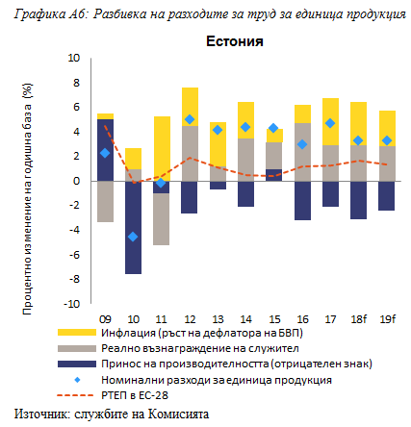

**Естония:**При предходния ПМД в Естония *не бяха установени макроикономически дисбаланси*. В актуализирания вариант на таблицата увеличението на номиналните разходи за единица труд е отвъд индикативния праг.

Излишъкът по текущата сметка се увеличи допълнително през 2017 г., а нетната международна инвестиционна позиция се подобри, достигайки равнище в границите на прага. Номиналните разходи за единица труд продължават да нарастват с високи темпове, което отразява инфлацията и силното увеличение на заплатите. Динамика на производителността бе ограничена, което донякъде пречи на показателите за разходната конкурентоспособност. Реалният ефективен валутен курс продължи да се оскъпява, докато експортните пазарни дялове бяха стабилни. Покачването на реалните цени на жилищата бе динамично през последните години, но се забави до умерени равнища през 2017 г. Намаляването на задлъжнялостта в частния сектор продължава, докато публичният дълг е много малък. На пазара на труда има напрежение, но входящата миграция намали до известна степен недостига на работна ръка.

*Като цяло при икономическия анализ се открояват проблеми, свързани с номиналните разходи за труд за единица продукция, но рисковете изглеждат ограничени. Поради това Комисията на този етап няма да извършва допълнителен задълбочен анализ в контекста на ПМД.*

**Ирландия:** През март 2018 г. Комисията заключи, че в Ирландия *са налице макроикономически дисбаланси*, включващи по-специално уязвими области поради високите равнища на публичен и частен дълг и нетните външни задължения. В актуализирания вариант на таблицата няколко от показателите превишават индикативните прагове, а именно нетната международна инвестиционна позиция (НМИП), реалният ефективен валутен курс (РЕВК), частният дълг, публичният дълг и годишната промяна в реалните цени на жилищата.

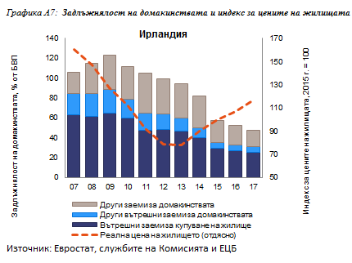Позицията по текущата сметка показва голям излишък през 2017 г. в сравнение със значителен дефицит през 2016 г. и излишъци през предходните години. Колебанията във вноса на интелектуалната собственост и производството по договор допринасяха за тези вариации в салдото по текущата сметка през последните години. [37] НМИП продължи да се подобрява, но все още остава силно отрицателна, което до голяма степен се дължи на дейността на многонационалните дружества, имащи ограничени връзки с местната икономика. Стабилното повишение на производителността, подпомогнато също от дейностите на многонационалните компании през последните години, допринесе за подобряване на конкурентоспособността. Дългът на частния сектор продължава да бъде много голям, въпреки че продължава да намалява. Домакинствата продължиха да намаляват дълга си, а ирландските банки намалиха своите експозиции към националните дружества, което предполага непрекъснато намаляване на корпоративната задлъжнялост. Положението на местните нефинансови предприятия може да бъде изтълкувано по-трудно предвид значимостта на многонационалните дружества по отношение на общия размер на корпоративния дълг. Покачването на цените на жилищата бе много динамично след 2014 г. главно благодарение на ограниченията в предлагането и се налага да бъде следено отблизо. На фона на силния икономически растеж съотношението на държавния дълг към БВП намалява, но остава високо. Съотношението на ‑необслужваните кредити намаля пред последните години, но продължава да бъде високо. Въпреки че банките са добре капитализирани, равнищата на провизиите намаляха. Тяхната рентабилност, макар и все още слаба, постепенно се подобрява. Равнището на безработицата спадна под прага на ПМД през 2017 г., а ‑ дългосрочната и младежката безработица продължават да намаляват.

*Като цяло при икономическия анализ се открояват проблеми, свързани с изменяемостта на външната позиция и натрупания частен и държавен дълг, както и с бързото повишение на цените на жилищата и относително големия дял на необслужваните кредити. Поради това, а и като има предвид установяването на дисбаланси през март 2018 г., Комисията смята за уместно да проучи допълнително устойчивостта на дисбалансите или тяхното намаляване.*

**Гърция:**От 2010 г. насам и до неотдавна в Гърция се изпълняваха програми за финансово подпомагане. Поради това наблюдението на дисбалансите и корективните мерки бяха проведени в рамките на програмите, а не в рамките на ПМД. През последните години Гърция предприе важни стъпки за намаляване на дисбалансите в паричните потоци и управлението на свързаните с тях рискове, но натрупаните в миналото дисбаланси се очаква да останат. Това е отразено в актуализираната таблица, където няколко от показателите превишават индикативните прагове, а именно нетната международна инвестиционна позиция (НМИП), загубите на експортни пазарни дялове, държавният дълг и безработицата.

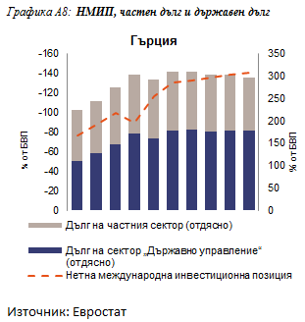Въпреки че частният сектор има положителна НМИП, големият дял на външния държавен дълг води до цялостна значително отрицателна НМИП. Въпреки че голяма част от външния държавен дълг бе отпусната при особено изгодни лихви, дългосрочната устойчивост на НМИП ще наложи скорошното подобряване на салдото по текущата сметка да се запази в обстановка на нарастващо вътрешно търсене. През последните пет години бяха наблюдавани значителни загуби на експортни пазарни дялове, но тенденцията изглежда се е обърнала през 2017 г. Съотношението на държавния дълг към БВП е много високо, но се очаква да намалее, а неговата устойчивост се основава на споразумение на Еврогрупата от юни 2018 г. През 2017 г. цените на жилищата продължиха да намаляват в реално изражение, но се стабилизираха в началото на 2018 г. Растежът на кредитирането остава отрицателен, тъй като намаляването на задлъжнялостта на частния сектор продължава. Високото равнище на необслужваните заеми възпрепятства възстановяването на достатъчен кредитен поток за икономиката, което е необходимо за стимулиране на растежа в средносрочен план. Безработицата намалява, но се задържа на високи равнища, по-специално дълготрайната и младежката безработица.

*Като цяло при икономическия анализ се открояват проблеми, свързани с големия публичен и външен дълг, слабото спестяване и високото равнище на необслужваните кредити, всичко това в контекста на силна безработица, слабо повишение на производителността и бавна инвестиционна дейност. Поради това Комисията счита, че е уместно да проследи допълнително в задълбочен анализ съответните рискове, за да прецени дали съществува дисбаланс.*

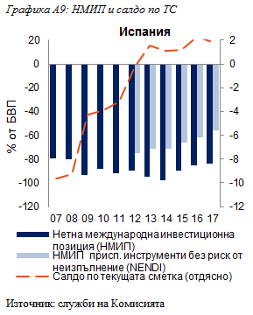

**Испания**: През март 2018 г. Комисията заключи, че в Испания са налице *макроикономически дисбаланси*, включващи по-специално рисковете, свързани с високите равнища на външния и вътрешния дълг, както на частния, така и на публичния сектор, в условия на голяма безработица. В актуализирания вариант на таблицата няколко от показателите превишават индикативните прагове, а именно нетната международна инвестиционна позиция (НМИП), съотношенията на частния и държавния дълг, безработицата, както и растежът на икономическата активност.

Макар и относително бавно външното уравновесяване продължи, и въпреки че НМИП се подобри, тя остава много висока. Номиналният растеж на РТЕП бе стабилен в контекста на ограничаване на растежа на заплатите и слабото повишение на производителността. Растежът на експортния пазар в годишно изражение бе умерен въпреки лекото оскъпяване на реалния ефективен обменен курс през 2017 г. Дългът на частния сектор продължи да намалява през 2017 г., особено за предприятията, но продължава да има нужда от намаляване на задлъжнялостта. Освен това подновеното наличие на кредитиране подкрепи скока в инвестициите. Силното увеличение на потребителските кредити задържа темпото на намаляване на дълга на домакинствата. Цените на жилищата се възстановяват през последните години в контекста на предходно подценяване. През последните години силният икономически растеж бе основният двигател за намаляването на бюджетния дефицит, но устойчивите дефицити предполагат твърде бавно намаление на съотношението на държавния дълг. Безработицата намаляваше с бързи темпове, но продължава да бъде много висока, особено сред младите хора. В същото време поради слабото повишение на производителността нарастването на конкурентоспособността зависи от предимствата на разходната ефективност.

*Като цяло при икономическия анализ се открояват проблеми, свързани с външната устойчивост, частния и публичния дълг и корекциите на пазара на труда в контекста на слабо повишение на производителността. Поради това, а и като има предвид установяването на дисбаланс през март 2018 г. и неговото трансгранично значение, Комисията смята за полезно да проучи допълнително устойчивостта на дисбалансите или тяхното намаляване.*

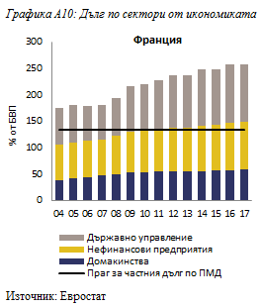**Франция:** През март 2018 г. Комисията заключи, че във Франция са налице *макроикономически дисбаланси*, по-специално свързани с големия държавен дълг и слабата конкурентоспособност в условията на слабо повишение на производителността. В актуализирания вариант на таблицата показателите за увеличението на държавния и частния дълг и на безработицата са на индикативния праг или отвъд него.

Дефицитът по текущата сметка бе като цяло стабилен през 2017 г., докато нетната международна инвестиционна позиция се влоши. Въпреки повишаването на растежа на износа през 2017 г. бяха отчетени някои малки загуби на експортни пазарни дялове, докато реалният ефективен обменен курс се стабилизира. Поради умереното увеличение на заплатите растежът на разходите за единица труд за единица продукция бе овладян. Въпреки това динамиката на производителността остана бавна. Уязвимите области, произтичащи от големия и увеличаващ се държавен дълг, остават сериозна причина за безпокойство. Комбинацията от голям публичен и частен дълг представлява допълнителна уязвимост. Дългът на частния сектор е сравнително голям, особено за нефинансовите дружества, докато кредитирането леко се увеличава. Реалните цени на жилищата се увеличиха умерено. Ситуацията на пазара на труда се подобрява, като показателят за заетостта се движи в границите на прага.

*Като цяло при икономическия анализ се открояват проблеми, свързани с голямата задлъжнялост и слабата конкурентоспособност в условия на слабо повишение на производителността. Поради това и като има предвид установяването на дисбаланс през март 2018 г., Комисията смята за уместно да проучи допълнително устойчивостта на дисбалансите или тяхното намаляване.*

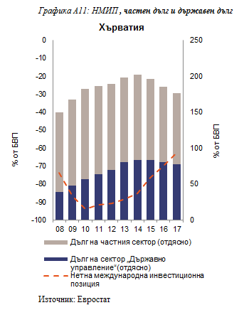

**Хърватия:** През март 2018 г. Комисията заключи, че в Хърватия са налице *прекомерни макроикономически дисбаланси*, свързани по-специално с високите равнища на публичния, частния и външния дълг, и трите изразени във чуждестранна валута, в условията на слаб потенциален растеж. В актуализирания вариант на таблицата няколко от показателите превишават индикативните прагове, по-специално нетната международна инвестиционна позиция (НМИП), държавният дълг и равнището на безработицата.

Подпомагани от растящия излишък по текущата сметка, отрицателната НМИП, отразяваща до голяма степен ПЧИ, се подсили, въпреки че остава отвъд прага и е изложена на постоянни валутните рискове. Отрицателният растеж на номиналните РТЕП свидетелства за по-нататъшно повишаване на разходната конкурентоспособност, въпреки че РЕВК бе стабилен. В резултат на това през 2017 г. Хърватия продължи да печели пазарни дялове, но с по-бавни темпове, отколкото през предходните години. Дългът на частния сектор продължи да намалява въпреки възстановяването на кредитните потоци през 2017 година. Намаляването на необслужваните кредити в банковия сектор се забави, а голям дял кредити на нефинансовите предприятия остава необслужван. Съотношението на държавния дълг намаля допълнително през 2017 г. благодарение и на подобрението на салдото по консолидирания държавен бюджет. Равнището на безработицата продължи да спада. Участието на пазара на труда обаче продължава да е много слабо и е съчетано с бавно развитие на производителността; тя продължава да се отразява на потенциалния растеж. Рисковете, свързани с най-големия работодател Agrokor, намаляха след като неговите кредитори приеха план за преструктуриране на дълга.

*Като цяло при икономическия анализ се открояват все още голям, но намаляващ дълг, и експозиции към валутни рискове във всички сектори на икономиката, както и важността на по-големия потенциал за растеж за трайната корекция. Поради това, а и като има предвид установяването на прекомерен дисбаланс през март 2018 г., Комисията смята за полезно да проучи допълнително устойчивостта на макроикономическите рискове и да наблюдава напредъка в коригирането на прекомерните дисбаланси.*

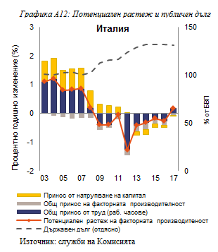**Италия**: През март 2018 г. Комисията заключи, че в Италия са налице *прекомерни макроикономически дисбаланси*, които са свързани по-специално с рискове, произтичащи от много големия държавен дълг и продължителната слаба динамика на производителността в контекст на високи равнища на необслужвани заеми (НОЗ) и безработица. В актуализираната таблица два от показателите превишават индикативния праг, а именно държавният дълг и безработицата.

Външната позиция е относително силна с излишък по текущата сметка и подобряваща се нетна международна инвестиционна позиция. Съотношението на държавния дълг спрямо БВП се стабилизира на много високо равнище през 2017 г., но бюджетните планове на правителството, по-слабото от очакваното възстановяване и по-големите разходи по заемите затрудняват намаляването на съотношението на дълга към БВП в бъдеще. В същото време слабото повишение на производителността и намаляващото население в работоспособна възраст се отразяват върху потенциала на Италия за растеж. Слабото повишение на производителността се дължи на трайните структурни слабости, включително бизнес средата, която е по-малко благоприятна в сравнение с други сходни държави, финансовите ограничения, недостига на висококвалифицирани лица и ниското равнище на инвестиции в нематериални активи. Процесът на оздравяване на счетоводния баланс на банките напредва и италианският банков сектор отново е рентабилен през 2017 г. Въпреки това, все още остават уязвими области, по-специално за средните и малките банки, които все още държат натрупани в миналото големи необслужвани кредити и са изложени в по-голяма степен на риск, свързан с държавния дълг, отколкото големите банки. Условията на пазара на труда постепенно се подобряват, но безработицата продължава да бъде висока, много над равнищата отпреди кризата, по-специално за младите хора и трайно безработните лица. Цялостното участие на пазара на труд нараства, но остава под средното равнище за еврозоната. На фона на продължаващото възстановяване макроикономическите дисбаланси в Италия спряха да се влошават, но те остават значителни и се коригират едва постепенно. Забавянето на растежа на реалния БВП и подновяването на напрежението на пазара на държавни облигации биха могли да застрашат напредъка, постигнат до момента.

*Като цяло при икономическия анализ се открояват проблеми, свързани с високите равнища на публичния дълг в контекст на повишена нестабилност на пазара и голяма безработица. Динамиката на производителността остава слаба в контекста на нова загриженост по отношение на зависимостта между банките и държавния дълг. Поради това, а и като има предвид установяването на прекомерен дисбаланс през март 2018 г., Комисията смята за уместно да проучи допълнително устойчивостта на макроикономическите рискове и да наблюдава напредъка в коригирането на прекомерните дисбаланси.*

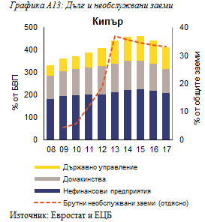**Кипър:** През март 2018 г. Комисията заключи, че в Кипър са налице *прекомерни макроикономически дисбаланси*, включващи по-специално големи обеми частен, държавен и външен дълг, както и голям дял от НОЗ в банковата система. В актуализираната таблица няколко от показателите продължават да превишават индикативните прагове през 2017 г., а именно текущата сметка, нетната международна инвестиционна позиция (НМИП), реалният ефективен валутен курс (РЕВК), дългът на частния сектор и държавният дълг, безработицата, както и измененията в равнищата на трудова активност.

Дефицитът по текущата сметка нарасна през 2017 г. на фона на силното увеличение на вноса, а отрицателната НМИП остава значителна. Корекцията в разходната конкурентоспособност намаля, тъй като разходите за труд за единица продукция и реалният ефективен обменен курс се стабилизираха. Равнището на задлъжнялост на частния сектор е сред най-високите в ЕС, както за домакинствата, така и за предприятията, а процесът на намаляване на задлъжнялостта е бавен. По-специално, спестяванията на домакинствата са отрицателни. Корекцията в посока намаляване на реалните цени на жилищата достигна върховите си стойности и цените на жилищата започнаха умерено да се покачват. Много високото равнище на необслужваните заеми възпрепятства кредитния поток за икономиката, което е необходимо за стимулиране на растежа в средносрочен план. Съотношението на дълга към БВП продължава да е много високо. Безработицата намалява бързо, но е все още голяма, по-специално младежката безработица, въпреки че през последните три години дълготрайната и младежката безработица се подобриха.

*Като цяло при икономическия анализ се открояват проблеми, свързани с външната устойчивост, държавния и частния дълг, уязвимите области във финансовия сектор и корекциите на пазара на труда. Поради това, а и като има предвид установяването на прекомерен дисбаланс през март 2018 г., Комисията смята за полезно да проучи допълнително устойчивостта на макроикономическите рискове и да наблюдава напредъка в коригирането на прекомерните дисбаланси.*

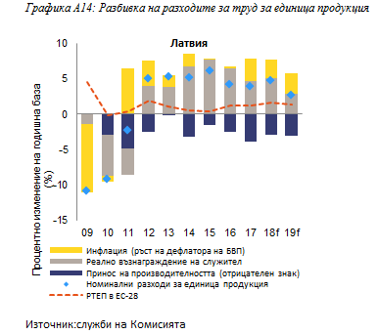**Латвия:** При предходната ПМД в Латвия не бяха установени *макроикономически дисбаланси*. В актуализирания вариант на таблицата няколко от показателите превишават индикативните прагове, а именно нетната международна инвестиционна позиция (НМИП) и увеличението на разходите за единица труд за единица продукция.

Текущата сметка е като цяло балансирана, а отрицателната НИМП, която в голяма степен се състои от ПЧИ, се подобри с оглед на високия растеж на номиналния БВП, въпреки че все още е над прага. Разходите за труд на единица продукция растяха по-бързо през няколко години, което отразява сравнително силния растеж на заплатите и напрежението на пазара на труда, като показателят остава над индикативния праг от 2014 г. насам. Въздействието върху външната ценова конкурентоспособност и върху резултатите от износа засега е ограничено, смекчено отчасти от намалените маржове на печалба. В бъдеще се очаква растежът на заплатите да остане силен поради продължаващото напрежение на пазара на труда. Взети заедно, тези тенденции представляват риск за конкурентоспособността на държавата и перспективите за растеж в средносрочен план. Покачването на цените на жилищата остава динамично. Докато през 2017 г. покачването на цените на жилищата се забави в сравнение с 2016 г., то се ускори отново през първата половина на 2018 г. Като цяло, нарастването на кредитирането е слабо. Равнищата на публичния и частния дълг са сравнително ниски.

*Като цяло при икономическия анализ се открояват проблеми, свързани с динамиката на пазара на труда и външната конкурентоспособност, въпреки че на този етап рисковете изглеждат ограничени. Поради това Комисията на този етап не счита за необходимо да извършва допълнителен задълбочен анализ в контекста на ПМД.*

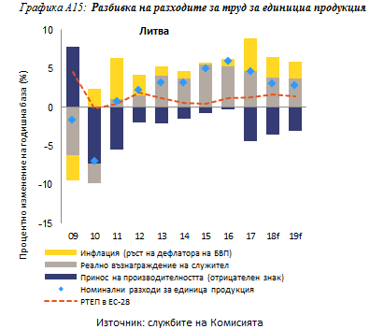

**Литва:** При предходни ПМД в Литва не бяха установени *макроикономически дисбаланси*. В актуализирания вариант на таблицата няколко от показателите са над индикативните прагове, а именно нетната международна инвестиционна позиция (НМИП) и номиналните разходи за единица труд.

Текущата сметка е като цяло балансирана и предвид силния растеж на номиналния БВП, отрицателната НМИП, състояща се главно от ПЧИ, до голяма степен се подобри, въпреки че остава малко над прага. Растежът на разходите за единица труд за единица продукция бе сравнително голям от години насам и показателят е отвъд индикативния праг от 2015 г. насам, което се дължи на силното увеличение на заплатите и напрежението на пазара труда, както и наред с други фактори, увеличаването на минималната работна заплата от 2016 г. насам. Въздействието на покачващите се разходи за труд върху външната разходна конкурентоспособност и върху резултатите от износа бе ограничено до този момент, отчасти смекчено от намалените маржове на печалба, което само по себе си не може да бъде устойчиво в дългосрочен план. В бъдеще се очаква растежът на заплатите да остане силен в контекст на намаляваща безработица и напрежение на пазара на труда. Взети заедно, тези тенденции могат да се отразят на конкурентоспособността на държавата и перспективите за растеж в средносрочен план. Покачването на цените на жилищата се развиваше динамично през последните години, като постепенно се увеличаваше, макар все още да е в границите на прага. Растежът на кредитите започна да се увеличава. Равнищата на държавния и частния дълг продължават да бъдат сравнително ниски и стабилни.

*Като цяло при икономическия анализ се открояват проблеми, свързани с динамиката на разходите за единица труд и външната конкурентоспособност, въпреки че на този етап рисковете изглеждат ограничени. Поради това Комисията на този етап не счита за необходимо да извършва допълнителен задълбочен анализ в контекста на ПМД.*

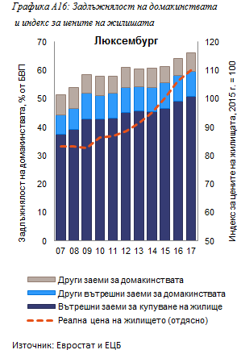**Люксембург:** При предходната ПМД в Люксембург *не бяха установени макроикономически дисбаланси*. В актуализираната таблица няколко от показателите превишават индикативните прагове, а именно задлъжнялостта на частния сектор, промените в равнището на трудова активност и дълготрайната безработица.

Външната позиция продължава да показва стабилен излишък по текущата сметка и положителна и постоянна НМИП. Въпреки това, позицията на държавата като международен финансов център оказва по-силно въздействие върху данните, отколкото дейността на националната икономика. Натрупаните увеличения на експортните пазарни дялове се стабилизираха. Въпреки това неотдавна бяха регистрирани някои пазарни загуби, предизвикани отчасти от влошаването на разходната конкурентоспособност, която на свой ред се влоши от по-силното увеличение на разходите за труд за единица продукция и покачването на цените на вноса. През последното десетилетие реалните цени на жилищата започнаха да нарастват с относително висок процент, което като цяло продължава да налага внимателно наблюдение. Увеличението на цените на жилищата протича в контекст на динамичен пазар на труда, съчетан със значителни нетни миграционни потоци и благоприятни условия на финансиране, докато предлагането остава относително ограничено и е недостатъчно, за да противодейства на нарастващото търсене. Достъпността на жилищата продължава да се влошава поради постоянното увеличаване на техните цени. Корпоративната задлъжнялост е много голяма, но това се дължи главно на трансграничните заеми между предприятията. Равнището на дълга на домакинствата, предимно ипотечни кредити, неотклонно се увеличаваше, което отразява динамиката на пазара на недвижими имоти и благоприятните условия за кредитиране. Въпреки че по-ниските лихвени проценти и по-дългите погасителни срокове за ипотечните кредити намалиха финансовите затруднения на домакинствата, повечето от новите ипотечни кредити се отпускат по фиксирани лихви, голяма част от задлъжнелите домакинства продължава да бъде изложена на риск от покачване на лихвените проценти. Рисковете за финансовата стабилност на страната обаче са смекчени от солидността на банковия сектор. Публичният дълг остава много малък. Въпреки неотдавнашния икономически спад, на пазара на труда се появява напрежение, а безработицата намалява допълнително.

*Като цяло икономическият анализ сочи основно някои ограничени рискове, свързани с непрекъснато увеличение на цените на жилищата и дълга на домакинствата. Поради това Комисията на този етап няма да извършва допълнителен задълбочен анализ в контекста на ПМД.*

**Унгария:** При предходната ПМД в Унгария *не бяха установени макроикономически дисбаланси*. В актуализираната таблица някои показатели превишават индикативните прагове, а именно нетната международна инвестиционна позиция (НМИП) и държавният дълг.

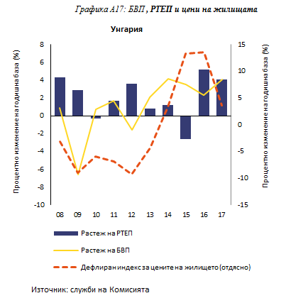Излишъкът по текущата сметка през последните години доведе до бързо и трайно подобрение в отрицателната НИМП, която също до голяма степен отразява ПЧИ. През 2017 г. експортните пазарни дялове се е увеличиха, подкрепяни от разрастващата се автомобилна промишленост. Номиналните разходи за единица труд се увеличаваха съществено в контекста на напрежение на пазара на труда. Административните увеличения на заплатите също допринесоха за увеличаването на разходите за труд, но те отчасти бяха компенсирани от намаляването на социалноосигурителните вноски, удържани от заетите лица. Кредитните потоци към частния сектор станаха положителни, но равнището на кредитирането за частния сектор продължи да се понижава през 2017 г. След значително повишение през предходните години увеличението на реалните цени на жилищата се забави. Въпреки това високи оценки в някои региони и бързото натрупване на ипотечно кредитиране изискват внимание. Продължаващото възстановяване на пазара на недвижими имоти може да допринесе за допълнително намаляване на дела на необслужваните кредити, който продължава да е голям. Банковият сектор е подобрил своята рентабилност и капацитета си за поемане на сътресения. Въпреки благоприятния икономически цикъл държавният дълг намаля едва постепенно благодарение на процикличната фискална политика. Безработицата намаля до исторически ниски равнища и напрежението на пазара на труда допринесе за бързото увеличение на заплатите, които продължиха да надвишават повишението на производителността.

*Като цяло при икономическия анализ се открояват проблеми, свързани с жилищния пазар и напрежението на трудовия пазар, но рисковете изглеждат ограничени. На този етап Комисията няма да извършва допълнителен задълбочен анализ в контекста на ПМД.*

**Малта**: При предходната ПМД в Малта *не бяха установени макроикономически дисбаланси*. В актуализирания вариант на таблицата салдото по текущата сметка е над индикативния праг.

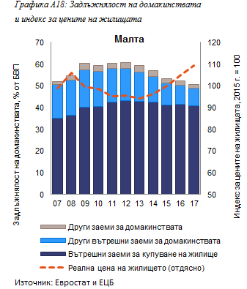Големият излишък по текущата сметка нарасна допълнително през 2017 г. до значително високи равнища, което съвпадна със силното подобрение на вече положителна нетна международна инвестиционна позиция. Външната позиция отразява обаче по-скоро колебанията в международно ориентирания корпоративен сектор, отколкото процесите в страната. Процесите в областта на разходната конкурентоспособност и развитията на РЕВК бяха относително положителни, докато умереното увеличение на заплатите в съчетание с относително силното повишение на производителността на труда запазиха умерен растежа на разходите за труд за единица продукция. Съотношението на дълга на частния сектор към БВП намаля значително през 2017 г., подкрепяно от силния растеж на номиналния БВП. Докато задлъжнялостта на корпоративния сектор остава голяма, темпът на растеж на кредитирането на домакинствата се забави. Съотношението на държавния дълг към БВП е с устойчива низходяща тенденция. Реалните цени на жилищата се повишиха през 2017 г., поради което е необходимо наблюдение. По-специално, силната икономическа дейност и ограничените възможности за инвестиране на частни спестявания доведоха до подновен интерес към пазара на недвижими имоти. Качеството на активите в банковия сектор на страната се подобрява и наличните капиталови буфери изглеждат достатъчни за покриване на непосредствени рискове, които биха могли да възникнат от жилищния пазар или от възприятията относно институционалната уредба. Пазарът на труда продължава да функционира енергично със силен растеж на заетостта, придружена от слаба и намаляваща още повече безработица.

*Като цяло икономическият анализ разкрива проблеми, свързани с външната позиция и жилищния пазар, в контекста на силен икономически растеж, въпреки че на този етап рисковете изглеждат ограничени. Поради това Комисията на този етап няма да извършва допълнителен задълбочен анализ в контекста на ПМД.*

**Нидерландия:** През март 2018 г. Комисията заключи, че в Нидерландия са налице *макроикономически дисбаланси*, по-специално свързани с натрупания голям частен дълг и големия и траен излишък по текущата сметка. В актуализираната таблица няколко от показателите превишават индикативните прагове, а именно тригодишната средна стойност на салдото по текущата сметка, дългът на частния сектор и покачването на реалните цени на жилищата.

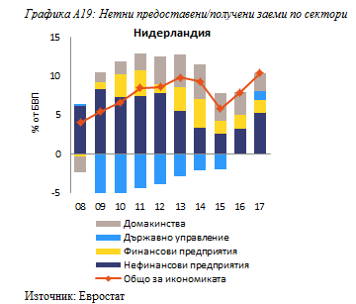Излишъкът по текущата сметка продължава да бъде много голям и се увеличи допълнително през 2017 г., докато положителната нетна международна инвестиционна позиция леко намаля. Въпреки че всички сектори са с нетни спестявания, увеличението на излишъка по текущата сметка през 2017 г. се дължеше главно на нефинансовите предприятия с излишък от спестявания, обясняващи се с относително висока корпоративна доходност и сравнително ниско равнище на инвестиции. Разходите за единица труд за единица продукция са ограничени, тъй като увеличението на заплатите съответства на развитието на производителността. Частният дълг е на високи равнища, докато корпоративният дълг се обяснява и с вътрешногруповата задлъжнялост на многонационалните дружества. Дългът на домакинствата е голям и се поддържаше от щедрото данъчно третиране на собствениците, обитаващи своите жилища, и от изгодните лихви по ипотечните кредити. Въпреки че дългът на домакинствата като дял от БВП показва тенденция към намаляване, номиналният дълг отново се увеличава. Налице е силно възстановяване на пазара на жилища, като повишението на цените на жилищата се ускори допълнително през 2017 г., дори в контекста на неоптимално функциониращ пазара на отдаване под наем. На пазара на труда има напрежение със слаба и намаляваща безработица.

*Като цяло при икономическия анализ се открояват проблеми, свързани с големия дълг на домакинствата и големия излишък от вътрешни спестявания. Поради това и като има предвид установяването на дисбаланс през март 2018 г., Комисията смята за уместно да проучи допълнително устойчивостта на дисбалансите или тяхното намаляване.*

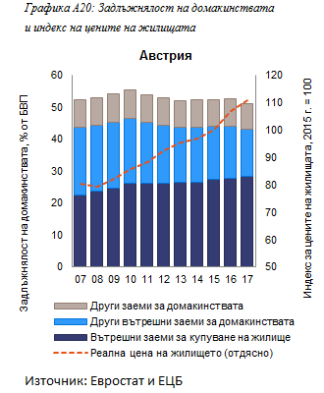**Австрия:** При предходната ПМД *не бяха установени макроикономически дисбаланси* в Австрия. В актуализирания вариант на таблицата само показателят за държавния дълг првишава индикативния праг.

Излишъкът по текущата сметка остана стабилен на разумно равнище през 2017 г. с леко положителна нетна международна инвестиционна позиция. Експортните пазарни дялове бяха стабилни. Нарастването на разходите за труд за единица продукция е слабо, подпомагано от повишение на производителността на труда в съчетание с ограничено увеличение на заплатите. Реалните цени на жилищата запазиха своята възходяща тенденция, но със забавени темпове през 2017 г. спрямо 2016 г. Въпреки че тези промени изискват наблюдение, увеличението на цените не изглежда да е стимулирано от кредитирането, а при растежа на кредитите се наблюдава слабо ускорение. Освен това съотношенията на дълговете на предприятията и домакинствата постепенно намаляват. Освен това държавният дълг продължи да намалява и през 2017 г. благодарение на силния икономически растеж и протичащия в момента процес на ликвидация на активи от национализираните финансови институции. Положението в банковия сектор се подобри допълнително, което е свързано също с възстяновявянето на съседните държави. При тези благоприятни икономически условия и със силния растеж на заетостта равнището на безработицата отчетливо се понижи.

*Като цяло при икономическия анализ се открояват проблеми, свързани с жилищния сектор, но рисковете изглеждат ограничени. Поради това Комисията на този етап не счита за необходимо да извършва допълнителен задълбочен анализ в контекста на ПМД.*

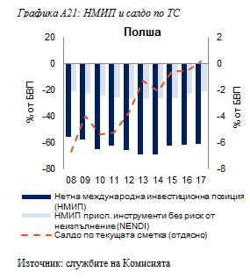**Полша**: При предходната ПМД в Полша *не бяха установени макроикономически дисбаланси*. В актуализирания вариант на таблицата нетната международна инвестиционна позиция (НМИП) превишава индикативния праг.

Салдото по текущата сметка се подобри в голяма степен до балансирана позиция през 2017 г., докато отрицателната НИМП се запази стабилна. Външните уязвими области са ограничени поради факта, че голяма част от външните задължения представляват преки чуждестранни инвестиции. Увеличението на експортните пазарни дялове отново се усили през 2017 г. Съвпадайки със силно повишение на производителността и увеличение на заплатите, растежът на номиналните разходи за единица труд е овладян. Съотношението дълг-БВП в частния сектор намаля през 2017 г. Това отразява силния растеж на БВП и поскъпването на злотата спрямо валутите, в които е изразена част от непогасения дълг. Консолидираният държавен дълг, измерен като процент от БВП, намаля допълнително от вече сравнително ниски равнища на фона на бърз номинален икономически растеж, по-малък номинален дефицит и поскъпване на злотата. Рисковете в банковия сектор останаха ограничени. Резултатите на пазара на труда продължиха да бъдат силни, което доведе до спад на безработицата до много ниско равнище.

*Като цяло при икономическия анализ се открояват проблеми, свързани с положителната нетна международна инвестиционна позиция, но рисковете са ограничени. Поради това Комисията на този етап не счита за необходимо да извършва задълбочен анализ в контекста на ПМД.*

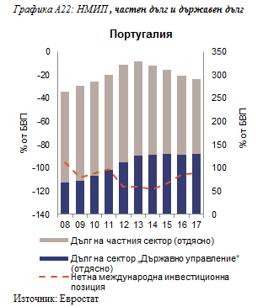**Португалия:** През март 2018 г. Комисията заключи, че в Португалия са налице *макроикономически дисбаланси*, включващи по-специално големи нетни външни задължения, държавен и частен дълг, голям дял необслужвани кредити в контекста на слабо повишение на производителността. В актуализирания вариант на таблицата няколко от показателите превишават индикативните прагове, по-специално нетната международна инвестиционна позиция (НМИП), държавният дълг, частният дълг, безработицата и повишението на реалните цени на жилищата.

Позицията по текущата сметка е стабилна и показва малък излишък, докато НМИП остава силно отрицателна, като темпът на корекция се очаква да остане много бавен. Ценовата конкурентоспособност леко се влоши през 2017 г., тъй като реалният ефективен обменен курс незначително се оскъпи. Номиналните РТЕП нараснаха умерено, а повишението на производителността на труда бе отрицателно през 2017 г. При все това тези тенденции са до голяма степен в съответствие с наблюдаваните при търговските партньори, а експортните пазарни дялове се увеличиха. В ход е намаляването на задлъжнялостта на частния сектор, а растежът на кредитирането остава слаб. Държавният дълг продължава да бъде много голям, но се очаква да намалее постепенно. Банките значително подсилиха своя счетоводен баланс и нетен доход, но все още има уязвими области, тъй като обемът на необслужваните кредити продължава да е голям въпреки неотдавнашния спад. Цените на жилищата продължиха да се повишават силно, но в контекст на предходно подценяване и до голяма степен стабилни ипотечни кредити. Възползвайки се от положителния икономически цикъл, пазарът на труда премина през широкообхватно подобрение през последните години и безработицата спадна значително.

*Като цяло при икономическия анализ се открояват проблеми по отношение на дисбалансите в променливите, по-специално нетните външни задължения, държавния и частния дълг, уязвимостта на банковия сектор и слабото повишение на производителността. Поради това и като има предвид установяването на дисбаланс през март 2018 г., Комисията смята за уместно да проучи допълнително устойчивостта на дисбалансите или тяхното намаляване.*

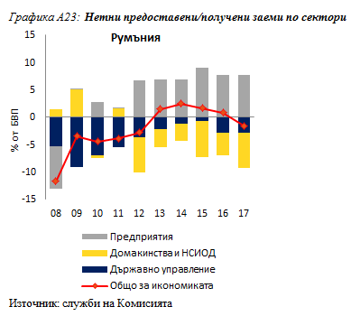**Румъния:** При предходната ПМД в Румъния не бяха установени *макроикономически дисбаланси*. В актуализирания вариант на таблицата един показател продължава да превишава индикативния праг, а именно нетната международна инвестиционна позиция (НМИП).

Дефицитът по текущата сметка продължи да се влошава през 2017 г. поради ускоряването на вноса, най-вече на потребителски стоки. Въпреки нарастващия дефицит по текущата сметка, отрицателната НМИП, състояща се предимно от ПЧИ, допълнително се подобри в резултат на силния растеж на номиналния БВП. Износът продължи да постига добри резултати през 2017 г. и Румъния завоюва нови експортни пазарни дялове. Разходите за труд за единица продукция обаче се увеличиха значително през 2017 г. поради по-силния растеж на заплатите, особено в публичния сектор. Въпреки че резултатите на износа от Румъния бяха силни до момента, последните данни сочат, че увеличението на заплатите в публичния сектор вероятно ще се разпространи също към частния сектор, което би могло да доведе до загуби на ценова конкурентоспособност в бъдеще. Растежът на реалните цени на жилищата намаля слабо през 2017 г. и остава умерен. Банковият сектор продължава да бъде добре капитализаран и ликвиден. Растежът на кредитирането на частния сектор леко се повиши, но остава слаб. Равнището на безработицата спадна още повече през 2017 г. в резултат на напрежението на пазара на труда, а коефициентът на икономическа активност до някъде се подобри. Като се има предвид силният растеж на номиналния БВП, частният и публичният дълг намаляха като дял от БВП и продължават да бъдат сравнително малки. Въпреки това фискалната политика ще продължи да бъде експанзионистична в средносрочен план, въпреки благоприятните икономически условия и може да има отрицателно въздействие върху динамиката на държавния дълг и текущата сметка. Както влошаването на търговския дефицит, така и нарастването на разходите за труд на единица продукция са свързани с трайно процикличната фискална политика на правителството, която стимулира и без това силно растящата икономика чрез повторни намаления на данъци и увеличения на заплатите в публичния сектор. Освен това честите и непредвидими законодателни промени допринасят за несигурността на средата за стопанска дейност, което може да се отрази отрицателно на стопанските решения и инвестициите, което вероятно ще засегне привлекателността на страната за чуждестранните инвеститори.

*Икономическият анализ показва, че уязвимите области са се увеличили, особено по отношение на външната позиция и конкурентоспособността. Като цяло Комисията счита, че е уместно да проследи допълнително в задълбочен анализ съществуващите рискове, за да се прецени дали е налице дисбаланс.*

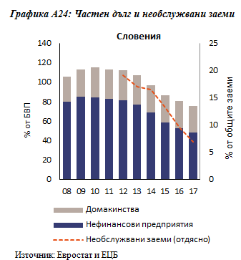**Словения:** През март 2018 г. Комисията заключи, че в Словения *вече няма макроикономически дисбаланси*. В актуализирания вариант на таблицата увеличението на държавния дълг и на реалните цени на жилищата првишава индикативния праг.

Големият излишък по текущата сметка нарасна допълнително през 2017 г. поради значително нарастване на износа. Отрицателната НМИП се подобри съществени и вече не превишава прага. Експортните пазарни дялове се увеличиха, като същевременно разходите за труд за единица продукция бяха овладени и реалният ефективен валутен курс се обезцени. Частният дълг намаля още повече благодарение на корпоративния сектор, докато кредитните потоци към частния сектор станаха положителни. Инвестициите значително се подобриха, но все още са под историческите средни равнища. Покачването на цените на жилищата се ускори малко по-бързо, отколкото през предходните години, като инвестициите в жилища са стабилни, а растежът на ипотечните кредити ограничен. Държавният дълг остава голям, но намаля от най-високата си стойност през 2015 г. Очакваните разходи, свързани със застаряването, продължават да пораждат рискове за фискалната устойчивост в средносрочен и дългосрочен план. Банковият сектор се стабилизира, неговият ливъридж намалява, а все още относително големият дял на необслужваните заеми продължава низходящата си тенденция, като се очаква той да намалее допълнително. Пазарът на труда се подобри допълнително, като коефициентът на икономическа активност се увеличава, а безработицата намалява. Повишението на производителността на труда също до някъде се увеличи през 2017 г.

*Като цяло при икономическия анализ се открояват проблеми, свързани главно с дългосрочната фискална устойчивост Поради това Комисията на този етап не счита за необходимо да извършва допълнителен задълбочен анализ в контекста на ПМД.*

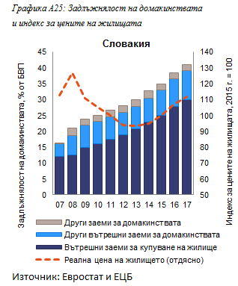

**Словакия**: При предходната ПМД в Словакия *не бяха установени макроикономически дисбаланси*. В актуализирания вариант на таблицата нетната международна инвестиционна позиция (НМИП) и общите задължения на финансовия сектор са в нарушение на индикативния праг.

Дефицитът по текущата сметка се задълбочи още повече през 2017 г., но като цяло остава умерен. НМИП е до голяма степен отрицателна, въпреки известно подобрение напоследък, докато рисковете са ограничени, тъй като голяма част от външните задължения са свързани с преки чуждестранни инвестиции, по-специално в разрастващата се автомобилна промишленост, както и във финансовия сектор. Експортните пазарни дялове и ефективният реален валутен курс са като цяло стабилни. Номиналните разходи за единица труд се увеличиха поради силния растеж на заплатите в контекста на затягане на пазара на труда. Увеличението на цените на жилищата остава силно през 2017 г., но в сравнение с 2016 г. намаля до равнище в границите на прага. Кредитирането на частния сектор се забави до известна степен, докато съотношението на частния дълг към БВП продължи да се увеличава като цяло. Банковият сектор, който в голямата си част е чуждестранна собственост, е с висока капитализация. По-нататъшното намаляване на общата и дълготрайната безработица бе съпътствано от увеличаване на участието на пазара на труд.

*Като цяло при икономическия анализ се открояват проблеми, свързани с външни аспекти, жилищния пазар и растежа на кредитите, но досега рисковете изглеждат ограничени. Поради това Комисията на този етап няма да извършва допълнителен задълбочен анализ в контекста на ПМД.*

**Финландия:** При предходната ПМД в Финландия *не бяха установени макроикономически дисбаланси*. В актуализираната таблица няколко от показателите превишават индикативния праг, а именно равнището на дълга на частния сектор и държавния дълг.

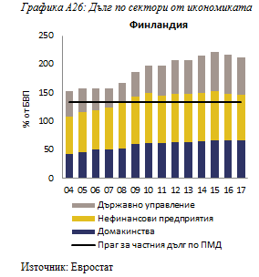След няколко години на дефицит салдото по текущата сметка остана леко отрицателно през 2017 г., докато нетната международна инвестиционна позиция е леко положителна. Експортните пазарни дялове се възстановяват за втора поредна година, а показателите на разходната конкурентоспособност се подобриха, тъй като разходите за труд за единица продукция намаляха, а ефективният реален валутен курс се обезцени. През 2018 г. и 2019 г. е вероятно растежът на износа да изпревари растежа на вноса. Въпреки това показателите на разходната конкурентоспособност се очаква да се стабилизират, тъй като положителният ефект от Пакта за конкурентоспособност отчасти отминава. Съотношенията на публичния и частния сектор към БВП допълнително се понижиха през 2017 г., което отразява силното възстановяване на производството. Благоприятните условия за кредитиране, ниските лихвени проценти и подобрената икономическа перспектива ускориха обаче увеличаването на частното кредитиране, което в бъдеще може да ограничи намаляването на задлъжнялостта, докато частният дълг продължава да е на високо равнище. Дългът на домакинствата е голям, а равнището на спестяванията на домакинствата исторически ниско. Финансовият сектор остава добре капитализиран, което ограничава рисковете за финансовата стабилност, докато относително стабилните реални цени на жилищата показват ограничени рискове по отношение на дълга на сектора на домакинствата. Съотношението на публичния дълг към БВП намалява, което отразява подобрената среда за икономически растеж. Заетостта продължава да се разраства, а безработицата да намалява в резултат на по-голямата икономическа активност.

*Като цяло при икономическия анализ се открояват предизвикателства, свързани с дълга на частния сектор, но рисковете изглеждат ограничени. Като цяло Комисията на този етап не счита за необходимо да извършва допълнителен задълбочен анализ в контекста на ПМД.*

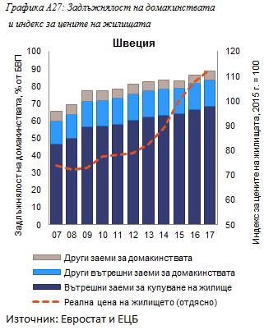**Швеция:** През март 2018 г. Комисията заключи, че в Швеция са налице *дисбаланси*, по-специално свързани с надценяването на цените на жилищата, съчетано с продължаващото нарастване на задлъжнялостта на домакинствата. В актуализирания вариант на таблицата дългът на частния сектор превишава индикативния праг.

Излишъкът по текущата сметка остава умерен и намаля през 2017 г. НМИП леко е намаляла и вече е близо до постигането на баланс. Загубата на експортни пазарни дялове се забави и показателят понастоящем е малко под прага. Увеличението в разходите за труд за единица продукция е ограничено, а ефективният реален валутен курс се обезцени. Дългът на домакинствата е голям и нараства постоянно от 2008 г. насам, включително през 2017 г. Това увеличение бе съчетано с покачване на цените на жилищата, което крие рискове за макроикономическата стабилност. През есента на 2017 г. цените на жилищата намаляха до известна степен, но остават като цяло много високи. Цените на жилищата и задлъжнялостта на домакинствата са стимулирани по-специално чрез благоприятно данъчно третиране на жилищната собственост, ниските лихвени проценти по ипотечните заеми и особеностите в пазара на ипотечни кредити. Рисковете в банковата система изглеждат ограничени, тъй като качеството на активите и рентабилността продължават да бъдат високи и финансовото положение на домакинствата е като цяло стабилно. На пазара на труда има напрежение, а безработицата намалява още повече.

*Като цяло при икономическия анализ се открояват проблеми, свързани с големия частен дълг и сектора на жилищата. Поради това, а и като има предвид установяването на дисбаланс през март 2018 г., Комисията смята за полезно да проучи допълнително устойчивостта на дисбалансите или тяхното намаляване.*

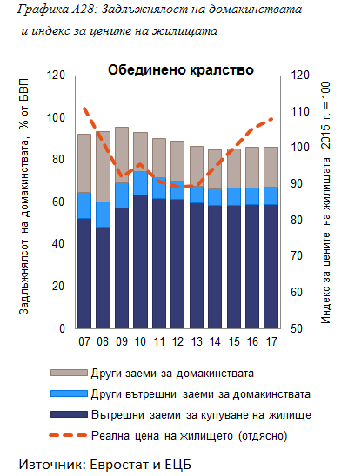**Обединеното кралство**: При предходната ПМД в Обединеното кралство *не бяха установени макроикономически дисбаланси*. В актуализираната таблица няколко от показателите превишават индикативните прагове, а именно дефицитът по текущата сметка, дългът на частния сектор и държавният дълг.

Дефицитът по текущата сметка слабо намаля през 2017 г. главно поради подобрение в баланса на първичния доход, но се запазват значителният дефицит и свързаните с него големи нужди от външно финансиране. Обезценяването на британската лира подпомогна нетната международна инвестиционна позиция, която е леко отрицателна, и подобри ценовата конкурентоспособност в условията на умерен растеж на разходите за труд за единица продукция. Досега обаче нетният търговски резултат в отговор на по-слабата лира е разочароващ. След няколко години на постепенно намаляване на задлъжнялостта съотношението на дълга на частния сектор към БВП достигна най-ниската си стойност. По-специално дългът на домакинствата остава голям и продължава да налага внимателно наблюдение. Повишението на реалните цени на жилищата и високите разходи за жилища се стабилизират, макар и на високо равнище. Държавният дълг е голям и като цяло стабилен. Силният растеж на заетостта продължи да бъде съпътстван от ниска и намаляваща безработицата, макар производителността на труда да остава слаба.

*Като цяло при икономическия анализ се открояват някои проблеми, свързани с дълга на частния сектор, пазара на жилищата и външната страна на икономиката. Тези проблеми е вероятно да създадат ограничени рискове за стабилността в краткосрочен план. Като цяло Комисията на този етап не счита за необходимо да извършва допълнителен задълбочен анализ в контекста на ПМД.*

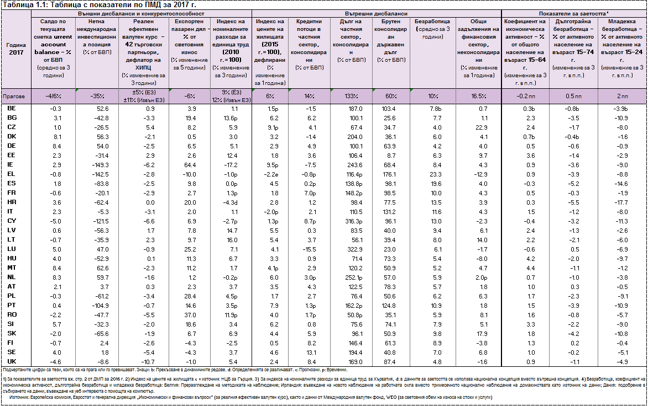 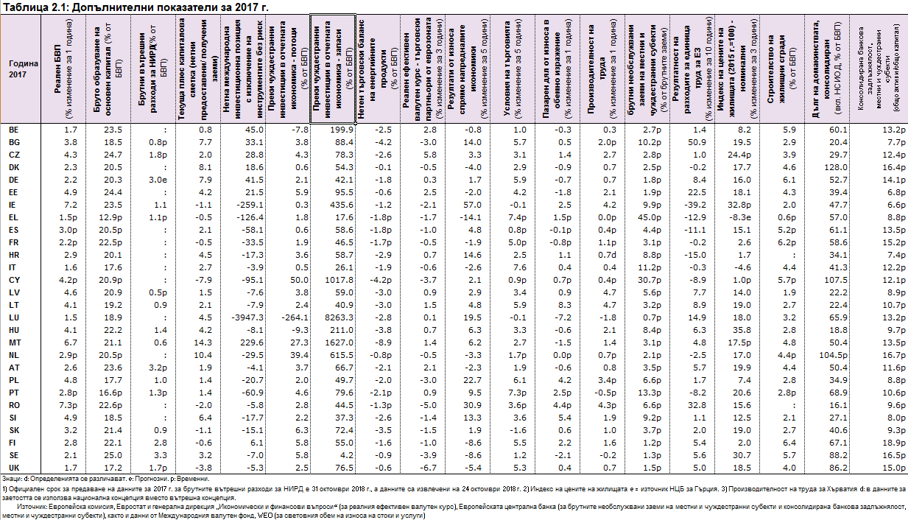

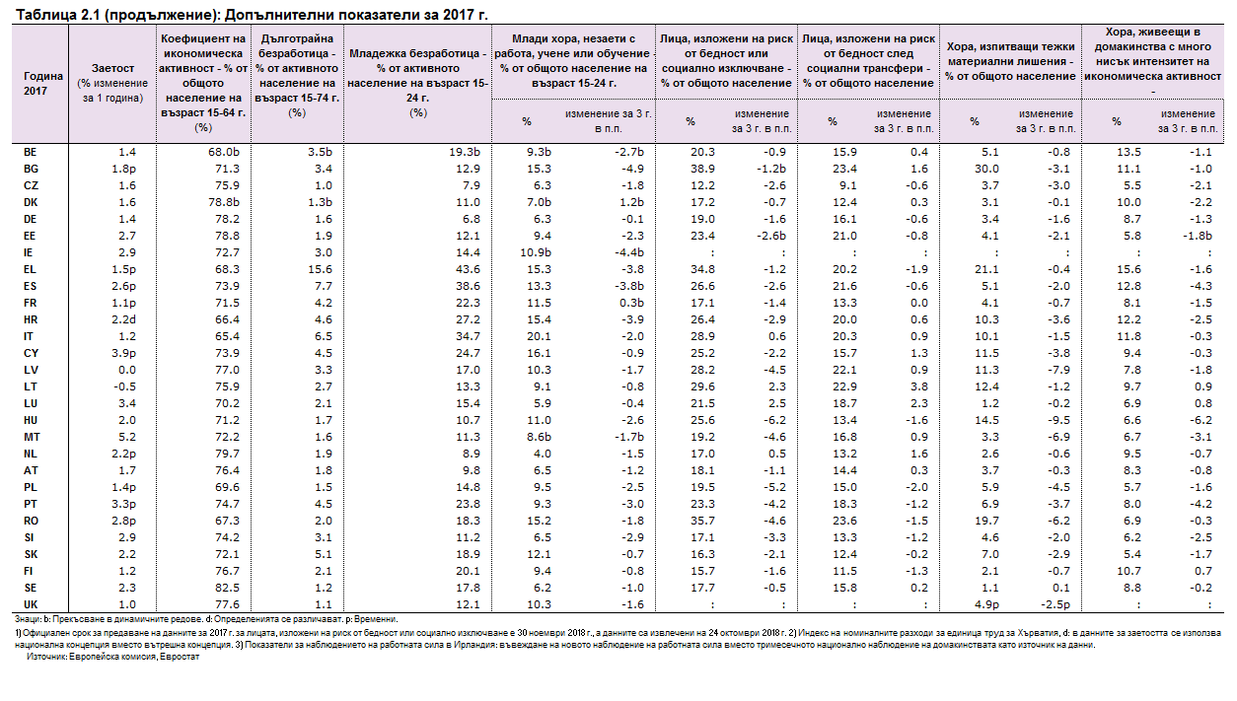

1. Настоящият доклад се придружава от *статистическо приложение*, което съдържа многобройни статистически данни, използвани за изготвянето на настоящия доклад.
2. Вж. член 5 от регламент (ЕС) № 1176/2011.
3. В доклада на Жан-Клод Юнкер, Доналд Туск, Йерун Дейселблум, Марио Драги и Мартин Шулц от 22 юни 2015 г. „Завършване на европейския икономически и паричен съюз“ беше предложено да се обърне по-голямо внимание на измерението на дисбалансите в еврозоната. Ролята на взаимозависимостта и системните последици от дисбалансите се признават в Регламент (ЕС) № 1176/2011, в който дисбалансите се определят като „макроикономически промени, които оказват или могат потенциално да окажат неблагоприятно въздействие върху правилното функциониране на икономиката на дадена държава членка или на икономическия и паричен съюз, или на Съюза като цяло“.
4. Вж. например Икономически бюлетин на ЕЦБ, 5/2018.
5. Виж също Международен валутен фонд, „Световни икономически перспективи“, октомври 2018 г.
6. Вж. каре 3, в което е направен преглед на основните актуални тенденции в сферата на заетостта и социалното развитие в ЕС.
7. Вж. също Европейска комисия, Годишен обзор на растежа за 2019 г.
8. Член 6 от Регламент (ЕС) № 1176/2011.
9. Вж. „Европейски семестър за 2018 г.: oценка на напредъка в структурните реформи, предотвратяването и коригирането на макроикономическите дисбаланси и резултати от задълбочените прегледи в съответствие с Регламент (ЕС) № 1176/2011“ (COM(2018) 120 final, 7.3.2018 г.).
10. Държавите членки, които изпълняват програми за макроикономически корекции, свързани с финансова помощ, са освободени от наблюдение в рамките на ПМД (член 11 от Регламент (ЕС) № 472/2013 на Европейския парламент и на Съвета от 21 май 2013 г. за засилване на икономическото и бюджетно наблюдение над държавите членки в еврозоната, изпитващи или застрашени от сериозни затруднения по отношение на финансовата си стабилност).
11. През ноември 2016 г. Европейският съвет за системен риск (ЕССР) изготви специфични за отделните държави предупреждения за уязвими области в средносрочен план в сектора на жилищните недвижими имоти по отношение на осем държави — членки на ЕС: Австрия, Белгия, Дания, Финландия, Люксембург, Нидерландия, Швеция и Обединеното кралство.
12. За повече подробности относно статистическите определения за новите показатели вж. Европейска комисия, „Предвидени изменения на избрани допълнителни показатели в таблицата с показатели по ПМД“, техническа бележка; https://ec.europa.eu/info/business-economy-euro/economic-and-fiscal-policy-coordination/eu-economic-governance-monitoring-prevention-correction/macroeconomic-imbalance-procedure/scoreboard_en.
13. За обосновката за съставянето на таблицата с показатели по ДМП и нейния анализ вж.Европейска комисия (2016 г.), „*Процедурата при макроикономически дисбаланси — обосновка, процес, прилагане: сборник*“, European Economy, Institutional Paper 039.
14. Подробните показатели в таблицата, както и съответните индикативни прагове, са посочени в таблица 1.1 в приложението; допълнителни показатели са представени в таблица 2.1. Както е обяснено в бележката към графика 1, тълкуването на развитието на данните в таблицата се основава на данните, налични към момента на изготвяне на всеки ДМП. Крайният срок за данните за ДМП за 2019 г. беше 24 октомври 2018 г.
15. Салдата по текущите сметки, коригирани спрямо фазата на икономическия цикъл, отчитат въздействието на цикъла чрез корекция за вътрешната разлика между фактическия и потенциалния БВП и за тази при търговските партньори, вж. M. Salto and A. Turrini (2010 г.), „Comparing alternative methodologies for real exchange rate assessment“, European Economy, Discussion Paper 427/2010.
16. Текущите сметки в съответствие с фундаменталните показатели (норми на текущата сметка) се получават от регресии в съкратена форма, отразяващи основните определящи фактори за салдото между спестяванията и инвестициите, включително фундаментални определящи фактори, фактори на политиката и глобални финансови условия. Методиката е сходна с тази в Phillips, S. et al., 2013 г., „The External Balance Assessment (EBA) Methodology“, IMF Working Paper, 13/272. Вж. L. Coutinho et al. (2018), „Methodologies for the assessment of current account benchmarks“, European Economy, Discussion Paper 86, 2018 г., за описанието на методиката за изчисляване на текущата сметка, базирана на основните показатели, използвани в настоящия ДМП.
17. За методиката във връзка с референтните показатели за текущата сметка вж. L. Coutinho et al. (2018 г.); за пруденциалните прагове за НМИП, характерни за отделните държави, вж. бележка под линия 18.
18. НИМП в съответствие с основните показатели се получава чрез натрупване с течение на времето на норми на текущата сметка (вж. също бележка под линия 16). Пруденциалните прагове за НМИП се определят въз основа на максималното увеличение на способността за прогнозиране на кризи с платежния баланс, като се отчита информацията, специфична за всяка държава, обобщена на база на дохода на глава от населението. За методиката на изчисляване на натрупаните НМИП в съответствие с основните показатели вж. предстоящата публикация на A. Turrini and S. Zeugner, „Benchmarks for Net International Investment Positions“, European Economy, Discussion Paper.
19. Както се вижда от променливата за NENDI, т.е. НМИП след приспадане на инструментите без риск от неизпълнение. Положителното е, че подобряването на НМИП в тези държави през 2017 г. се дължеше главно на подобрения на NENDI.
20. Значението на NENDI се характеризира със съществени разлики в тази група от държави, като отразява също така значението на техните финансови центрове, като например в Люксембург и Малта, или външния дълг на банките и седалищата на мултинационалните компании, както е в Нидерландия.
21. Вж. например Европейска комисия (2018 г.), „Пазари на труда и развитие на работната заплата в Европа“, Годишен преглед за 2018 г., и Z. Darvas and I. Gonçalves Raposo (2018 г.), „The ever-rising labour shortages in Europe“, Bruegel Blog Post, 25 януари 2018 г.
22. Макар и ограничаването на маржовете да възпрепятства възможността разходната конкурентоспособност да засегне условията за търговия, като по този начин се ограничава въздействието върху търговските потоци в отрасли, за които са характерни продуктова диференциация и определяне на цените спрямо пазара, с течение на времето трайната по-ниска рентабилност би довела до свиване на сектора на търговията.
23. Вж. прогнозата на службите на Комисията от есента на 2018 г.; и МВФ (2018 г.), „Световни икономически перспективи“, октомври 2018 г. Вж. също таблица 2.1 в приложението за резултатите от износа спрямо развитите икономики.
24. Данните за текущата сметка на еврозоната, основани на данни за платежния баланс, наскоро бяха леко коригирани надолу и понастоящем показват излишък, който е по-нисък с около 0,3 и 0,1 процентни пункта от БВП съответно за 2015 г. и 2016 г. в сравнение с наличните преди една година данни. Салдото по текущата сметка на еврозоната като цяло спрямо останалата част на света беше в размер на 3,2 % от БВП през 2016 г. и 2017 г. според данни както от баланса на плащанията, така и от националните сметки. При все това текущите сметки на държавите членки от еврозоната възлизат на 3,5 % и 4 % от БВП на еврозоната съответно за 2016 г. и 2017 г. Несъответствията между общата сума за еврозоната и сумата на салдата по текущата сметка на държавите членки се дължат на корекции по отношение на асиметрии в докладваните данни на държавите членки.
25. За методиката за изчисляване на салдата по текущата сметка в съответствие с основните икономически показатели (норма на текущата сметка) вж. бележка под линия 16 и посочените там препратки. МВФ (Доклад за външния сектор от 2018 г.) също предлага нормата на текущата сметка за еврозоната да бъде около 1,5 % от БВП.
26. Прогноза въз основа на данните от националните сметки.
27. Вж. също Икономически бюлетин на ЕЦБ, 5/2018, каре 2.
28. При оценката на перспективите за енергийния баланс следва да се вземе предвид и постепенното структурно подобрение на енергийния баланс на еврозоната за дадено равнище на цените на петрола, свързано с намалено тегло на енергоемките дейности и повишена енергийна ефективност на производствените процеси. Вж. напр. IAE (2018), Energy Efficiency 2017, Международна агенция по енергетика.
29. Вж. Европейска комисия, Годишен обзор на растежа за 2019 г. и B. Pierluigi and D. Sondermann (2018), Macroeconomic imbalances in the euro area: where do we stand? Специален документ на ЕЦБ, 211/2018.
30. Тези фактори са взети предвид в специфичните за всяка държава референтни показатели, разработени от Европейската комисия в сътрудничество с работната група EPC LIME (Европейска комисия, „Референтни показатели за оценка на частния дълг“, Бележка за Комитета за икономическа политика, ARES (2017) 4970814). Първият показател позволява да се направи оценка на частния дълг спрямо стойности, които могат да бъдат обяснени въз основа на основните икономически показатели. Вторият показател се състои от пруденциални прагове, основани на максималното увеличаване на мощта на сигнала при прогнозирането на банкови кризи и включващи специфична за всяка държава информация относно банковата капитализация, държавния дълг, равнището на икономическо развитие. В повечето държави — членки на ЕС, съотношенията на частния дълг към БВП над индикативния праг на ДМП също надвишават двата специфични за отделните държави показатели.
31. Чешката република и Словакия са изключенията. Що се отнася до домакинствата, бързият растеж на пасивите на финансовия сектор през 2017 г. се дължи до голяма степен на финансовите операции преди края на задължението за обменния курс и следователно не отразява вътрешната дейност по отпускане на заеми. В Словакия увеличението се дължи главно на нарастването на задълженията на централната банка към лица извън еврозоната. Това би могло да бъде свързано с предоставяните от националната банка на Словакия услуги за управление на резерви, които нямат непосредствено въздействие върху националната икономика.
32. НОЗ в набора от допълнителни показатели се определят като общ размер на брутните необслужвани заеми и аванси като процент от общите брутни заеми и аванси (брутна балансова стойност) за отчетния сектор „местни банкови групи и самостоятелни банки, дъщерни дружества под чуждестранен контрол и клонове под чуждестранен контрол — всички институции“. Стойностите са дадени в таблица 2.1.
33. Хармонизираните съотношения на НОЗ са налични едва от 2014 г. Графика 17 показва съотношението на брутния размер на необслужваните дългови инструменти към общите брутни дългови инструменти, което е на разположение в по-дълги динамични редове и което се отнася, наред с заемите, и до други дългови инструменти, държани от банковия сектор. Последното обикновено е малко по-ниско от съотношението на НОЗ. Максималната разлика между двете съотношения понастоящем възлиза на 4 процентни пункта (за Гърция), а за повечето държави членки тя е под 1 процентни пункта.
34. Анализът на ценовите оценки се основава на средна стойност от три показателя: i) разлика в достъпността (отклонение цена — доходи по отношение на дългосрочната му средна стойност); ii) разлика в дивидентите (отклонение цена — наем спрямо дългосрочната му средна стойност); и iii) оценки на отклоненията на цените на жилищата от равновесните стойности, обусловени от основните елементи търсене и предлагане на жилища. Вж. N. Philiponnet and A. Turrini (2017), Assessing House Price Developments in the EU, Документ за обсъждане на Европейската комисия 048, май 2017 г. Алтернативен показател, основаващ се на съотношението на цените на жилищата спрямо разполагаемия доход на домакинствата на глава от населението, сочи, че в Хърватия, Кипър и Естония може да има надценяване, докато за Дания, Чешката република и Латвия индикациите за надценяване не са толкова ясни (вж. Европейска комисия, Европейска икономическа прогноза — зима 2016 г., Европейска икономика, Институционален документ № 20, 2016 г. (каре 1.4).
35. Посочените държави са тези, при които темповете на растеж на реалните цени на жилищата през първата половина на 2018 г. са по-високи или по-ниски от годишния темп на растеж през 2017 г. с най-малко с 2 процентни пункта.
36. Показателят за *риск от бедност или социално изключване (ИРБИ)* съответства на дела на лицата, които са уязвими според поне един от три социални показателя: (1) *изложени на риск от бедност (ИРБ)*, който измерва паричната бедност в сравнение с разпределението на националните доходи и се изчислява като дял на лицата с разполагаем доход (коригиран за състава на домакинството) под 60 % от националната средна стойност; (2) *тежки материални лишения (ТМЛ)*, които обхващат показатели, свързани с липсата на средства, и представляват дела на лицата, понасящи поне 4 от общо 9 лишения, въз основа на невъзможността да си позволят някои специфични видове разходи; (3) *хората, живеещи в домакинства с много нисък интензитет на икономическа активност*, са лица на възраст 0—59 години, които живеят в домакинства, в които възрастните (на възраст 18—59 години) са работили с по-малко от 20 % от общия си трудов потенциал през последната година. Референтният период за дохода по отношение на данните, стоящи зад тези мерки, е фиксиран на 12-месеца, като например предходната календарна или данъчна година, за която се отнасят данните за всички държави, с изключение на Обединеното кралство, за което референтният период за дохода е текущата година, и Ирландия, за която проучването е текущо и доходите се събират за последните дванадесет месеца. Към момента са налични данни за 2017 г. за всички държави с изключение на Ирландия и Обединеното кралство.
37. Производството по договор е процес, при който многонационални дружества със статут на местно лице за данъчни цели сключват договори с чуждестранни предприятия, които да произвеждат стоки от тяхно име. Дружествата със статут на местно лице за данъчни цели са собствениците на тези стоки, продажбите им се отчитат като износ от държавата, в която са се установили, въпреки че стоките не влизат в националната икономика.